Документ предоставлен КонсультантПлюс

Зарегистрировано в Минюсте России 17 ноября 2017 г. N 48950

МИНИСТЕРСТВО ЭНЕРГЕТИКИ РОССИЙСКОЙ ФЕДЕРАЦИИ

ПРИКАЗ
от 23 октября 2017 г. N 999

О ВЕДОМСТВЕННЫХ НАГРАДАХ
МИНИСТЕРСТВА ЭНЕРГЕТИКИ РОССИЙСКОЙ ФЕДЕРАЦИИ

В целях стимулирования работников, осуществляющих деятельность в сфере топливно-энергетического комплекса, нефтехимической промышленности и теплоснабжения, а также в соответствии с подпунктом 5.2 Положения о Министерстве энергетики Российской Федерации, утвержденного постановлением Правительства Российской Федерации от 28 мая 2008 г. N 400 (Собрание законодательства Российской Федерации, 2008, N 22, ст. 2577; 2016, N 28, ст. 4741), приказываю:
1. Учредить ведомственные награды Министерства энергетики Российской Федерации по перечню согласно приложению.
2. Утвердить прилагаемые:
Порядок награждения ведомственными наградами Министерства энергетики Российской Федерации;
Положение о почетном звании "Почетный работник топливно-энергетического комплекса";
Положение о почетном звании "Почетный работник газовой промышленности";
Положение о почетном звании "Почетный нефтяник";
Положение о почетном звании "Почетный нефтехимик";
Положение о почетном звании "Почетный строитель";
Положение о почетном звании "Почетный шахтер";
Положение о почетном звании "Почетный энергетик";
Положение о знаке отличия "Шахтерская слава";
Положение о медали "Трудовая слава";
Положение о медали "За отличие в ликвидации последствий чрезвычайной ситуации на объектах топливно-энергетического комплекса";
Положение о Почетной грамоте Министерства энергетики Российской Федерации;
Положение о Благодарности Министерства энергетики Российской Федерации.
3. Признать утратившими силу:
приказ Минэнерго России от 14 июля 2008 г. N 11 "О ведомственных наградах Министерства энергетики Российской Федерации" (зарегистрирован Минюстом России 28 июля 2008 г., регистрационный N 12033);
приказ Минэнерго России от 2 декабря 2008 г. N 238 "О внесении изменений в приказ Минэнерго России от 14 июля 2008 г. N 11" (зарегистрирован Минюстом России 15 января 2009 г., регистрационный N 13081).

Министр
А.В.НОВАК

Приложение
к приказу Минэнерго России
от 23.10.2017 N 999

ПЕРЕЧЕНЬ
ВЕДОМСТВЕННЫХ НАГРАД МИНИСТЕРСТВА ЭНЕРГЕТИКИ
РОССИЙСКОЙ ФЕДЕРАЦИИ

1. Почетное звание "Почетный работник топливно-энергетического комплекса"
2. Почетное звание "Почетный работник газовой промышленности"
3. Почетное звание "Почетный нефтяник"
4. Почетное звание "Почетный нефтехимик"
5. Почетное звание "Почетный строитель"
6. Почетное звание "Почетный шахтер"
7. Почетное звание "Почетный энергетик"
8. Знак отличия "Шахтерская слава"
9. Медаль "Трудовая слава"
10. Медаль "За отличие в ликвидации последствий чрезвычайной ситуации на объектах топливно-энергетического комплекса"
11. Почетная грамота Министерства энергетики Российской Федерации
12. Благодарность Министерства энергетики Российской Федерации

Утвержден
приказом Минэнерго России
от 23.10.2017 N 999

ПОРЯДОК
НАГРАЖДЕНИЯ ВЕДОМСТВЕННЫМИ НАГРАДАМИ МИНИСТЕРСТВА
ЭНЕРГЕТИКИ РОССИЙСКОЙ ФЕДЕРАЦИИ

1. Награждение ведомственными наградами Министерства энергетики Российской Федерации (далее - ведомственные награды, Министерство соответственно) производится за особые достижения (заслуги) в сфере топливно-энергетического комплекса, нефтехимической промышленности и теплоснабжения (далее - ТЭК):
при праздновании профессиональных праздников (День шахтера, День работников нефтяной и газовой промышленности, День энергетика);
при праздновании юбилейных дат организации (органа) (50 лет, 100 лет и каждые последующие 50 лет со дня создания);
при праздновании юбилейных дат работников (служащих) (50 лет, 60 лет и каждые последующие 5 лет со дня рождения, а также 55 лет - для женщин), а также за отдельные достижения (заслуги) работников (служащих) в сфере ТЭК;
по указанию Министра энергетики Российской Федерации (далее - Министр).
2. К награждению ведомственными наградами могут быть представлены следующие категории лиц, осуществляющих деятельность в сфере ТЭК:
а) работники, осуществляющие трудовую деятельность в соответствии с трудовым законодательством Российской Федерации;
б) лица, замещающие государственные должности Российской Федерации;
в) федеральные государственные гражданские служащие Министерства;
г) федеральные государственные служащие, работники федеральных государственных органов, государственных внебюджетных фондов Российской Федерации, организаций, созданных Российской Федерацией на основании федеральных законов, и подведомственных Министерству организаций;
д) лица, замещающие государственные должности субъекта Российской Федерации, государственные гражданские служащие субъекта Российской Федерации, работники государственных органов субъекта Российской Федерации и подведомственных им организаций;
е) лица, замещающие муниципальные должности, муниципальные служащие, работники органов местного самоуправления и подведомственных им организаций.
3. Ведомственными наградами могут быть награждены работники, осуществляющие деятельность в других сферах деятельности, общественных и других организаций (органов), активно участвующие или оказывающие содействие в эксплуатации и строительстве объектов ТЭК.
К награждению Почетной грамотой Министерства энергетики Российской Федерации за особые достижения (заслуги) в сфере ТЭК может быть представлен коллектив организации (органа).
4. Документами к награждению ведомственными наградами являются ходатайство о награждении работника (служащего) и наградной лист.
Ходатайство о награждении работника (служащего) возбуждается по месту его основной работы (службы).
Решение о направлении в адрес Министра ходатайства о награждении работника (служащего) принимается руководителем организации (органа) или собранием трудового коллектива организации (органа). Вид ведомственной награды определяется с учетом положения о соответствующей ведомственной награде, степени и характера достижений (заслуг) работника (служащего) в сфере ТЭК, представляемого к награждению (далее - кандидат).
В ходатайстве о награждении работника (служащего) (рекомендуемый образец в приложении N 1 к настоящему Порядку) обосновывается причина представления работника (служащего) к награждению, указываются общее количество работников (служащих) организации (органа), ее реквизиты и факс, а также фамилия, имя, отчество (при наличии) исполнителя, его номер телефона и адрес электронной почты.
Наградной лист оформляется на каждого кандидата (рекомендуемый образец в приложении N 2 к настоящему Порядку).
Ходатайство о награждении работника (служащего) и наградной лист представляются в печатном виде, помарки и исправления в них не допускаются.
Ходатайство о награждении работника (служащего) и наградной лист подписываются руководителем организации (органа) и руководителем профсоюзного органа (при членстве кандидата в профсоюзной организации) и заверяются печатью организации (органа) (при ее наличии).
К ходатайству о награждении работника (служащего) прилагаются:
а) документы, подтверждающие соответствие кандидата требованиям к награждению ведомственной наградой (копия трудовой книжки и другие документы);
б) письменное согласие на обработку персональных данных, содержащихся в документах к награждению ведомственной наградой и прилагаемых к ним документах, в соответствии с законодательством Российской Федерации (рекомендуемый образец в приложении N 3 к настоящему Порядку);
в) письменное согласие кандидата на проведение в отношении его проверочных мероприятий в соответствии с настоящим Порядком (рекомендуемый образец в приложении N 4 к настоящему Порядку);
г) архивная (информационная) справка, подтверждающая юбилейную дату организации (органа), - в случае представления кандидата к награждению ведомственной наградой, которое приурочено к празднованию юбилейной даты организации (органа).
В случае награждения руководителя организации наградной лист и ходатайство о награждении подписываются органом управления организации.
Центральный территориальный комитет отраслевого общероссийского профсоюза направляет документы к награждению ведомственными наградами только освобожденных профсоюзных работников, принимающих активное участие в его деятельности.
5. Документы к награждению ведомственной наградой и прилагаемые к ним документы возвращаются организации (органу), представившей их, в случае:
а) установления недостоверности сведений, содержащихся в документах к награждению ведомственной наградой;
б) увольнения кандидата из организации (органа), представившей документы к награждению ведомственной наградой;
в) смерти кандидата;
г) несоответствия кандидата требованиям, установленным настоящим Порядком и положением о соответствующей ведомственной награде;
д) несоответствия документов, обязательных к представлению в составе документов к награждению ведомственной наградой, документам, предусмотренным пунктом 4 настоящего Порядка.
6. В случае смерти кандидата, его увольнения, изменения его должности, персональных данных организация (орган) уведомляет об этом Министерство не позднее 14 дней с момента свершения указанных изменений.
7. При оформлении документов к награждению ведомственными наградами соблюдается следующая последовательность:
Благодарность Министерства энергетики Российской Федерации;
Почетная грамота Министерства энергетики Российской Федерации;
знак отличия "Шахтерская слава", медаль "Трудовая слава", отраслевое почетное звание ("Почетный работник газовой промышленности", "Почетный нефтяник", "Почетный нефтехимик", "Почетный строитель", "Почетный шахтер", "Почетный энергетик");
почетное звание "Почетный работник топливно-энергетического комплекса" (высшая ведомственная награда).
Документы к объявлению Благодарности Министерства энергетики Российской Федерации оформляются на работника (служащего), проработавшего в организации (органе) не менее одного года.
Документы к награждению прочими ведомственными наградами, за исключением медали "За отличие в ликвидации последствий чрезвычайной ситуации на объектах топливно-энергетического комплекса", оформляются на работника (служащего), проработавшего в организации (органе) не менее двух лет.
Работник (служащий), которому объявлена Благодарность Министерства энергетики Российской Федерации, может представляться к награждению Почетной грамотой Министерства энергетики Российской Федерации, не ранее чем через два года после объявления Благодарности Министерства энергетики Российской Федерации. Работник (служащий), имеющий стаж работы в сфере ТЭК более 10 лет, может представляться к награждению Почетной грамотой Министерства энергетики Российской Федерации, минуя объявление Благодарности Министерства энергетики Российской Федерации. Последующее представление к награждению ведомственной наградой производится за новые достижения (заслуги) работника (служащего) в сфере ТЭК, но не ранее чем через три года после предыдущего награждения.
Работник (служащий), награжденный отраслевым почетным званием, может представляться к награждению высшей ведомственной наградой не ранее чем через пять лет.
8. Документы к награждению ведомственными наградами работников организаций ТЭК направляются непосредственно в адрес Министерства. Документы к награждению ведомственными наградами работников дочерних обществ направляются в адрес основного общества для дальнейшего направления указанных документов в адрес Министерства.
Документы к награждению ведомственными наградами работников, осуществляющих деятельность в других сферах деятельности, поступившие в Министерство от федерального органа исполнительной власти, осуществляющего выработку государственной политики в соответствующей сфере, рассматриваются в Министерстве в соответствии с настоящим Порядком.
Документы к награждению ведомственными наградами лиц, указанных в подпунктах "б" и "г" - "е" пункта 2 настоящего Порядка, согласовываются с руководством органов (организаций) и рассматриваются в Министерстве в соответствии с настоящим Порядком.
9. Документы к награждению ведомственными наградами федеральных государственных гражданских служащих Министерства, предварительно согласованные с кадровой службой Министерства, возвращаются руководителями структурных подразделений Министерства в кадровую службу Министерства после согласования Министром (курирующим заместителем Министра).
Документы к награждению ведомственными наградами руководителей структурных подразделений Министерства, предварительно согласованные с кадровой службой Министерства, возвращаются Министром (курирующим заместителем Министра) в кадровую службу Министерства.
10. Численность работников, представляемых к награждению, по каждому из оснований, предусмотренных абзацами вторым - четвертым пункта 1 настоящего Порядка, определяется из расчета один человек от 500 человек, работающих в организации, в год.
11. Документы к награждению ведомственными наградами при представлении к награждению пяти и более работников (служащих) сопровождаются списком (рекомендуемый образец в приложении N 5 к настоящему Порядку), который представляется в печатном виде и на электронном носителе.
При представлении к награждению ведомственной наградой работника (служащего) в связи с празднованием юбилейной даты оформляется персональное ходатайство.
12. Документы к награждению ведомственными наградами в связи с празднованием профессионального праздника представляются в Министерство не менее чем за три месяца до дня профессионального праздника, а к юбилейным датам работников (служащих) и организаций (органов) - не менее чем за два месяца.
Документы к награждению медалью "За отличие в ликвидации последствий чрезвычайной ситуации на объектах топливно-энергетического комплекса" представляются в Министерство не позднее одного месяца со дня проявленного отличия, послужившего основанием для подготовки указанных документов.
13. Документы к награждению ведомственными наградами, поступившие с нарушением сроков, установленных пунктом 12 настоящего Порядка, и (или) с нарушением требований, установленных пунктом 8 настоящего Порядка, не рассматриваются.
14. Награждение работников (служащих) оформляется приказами Министерства, которые подписывает Министр либо лицо, исполняющее его обязанности.
15. Выписки из приказов Министерства о награждении, а также наградные комплекты к почетным званиям, медали и удостоверения к ним, бланки Почетных грамот Министерства энергетики Российской Федерации и Благодарностей Министерства энергетики Российской Федерации выдаются кадровой службой Министерства по доверенности представителям организаций (органов), представивших работников (служащих) к награждению, при условии, что вручение ведомственной награды не производится руководством Министерства.
16. Организациям рекомендуется при наличии возможности вручать ценный подарок (денежную премию), устанавливать надбавку к пенсии, применять другие виды материального поощрения работников, награжденных ведомственными наградами.
17. В случае установления необоснованности представления работника (служащего) (коллектива организации) к награждению или недостоверности сведений, содержащихся в документах к награждению ведомственными наградами, кадровая служба Министерства подготавливает в установленном законодательством Российской Федерации порядке приказ Министерства об отмене или о внесении изменений в приказ Министерства о награждении, после издания которого врученная ведомственная награда и документы к ней подлежат возврату в Министерство.
18. Для планирования расходов Министерства на изготовление ведомственных наград организациям (органам) ежегодно до 1 августа текущего года необходимо представлять в Министерство заявку о количестве ведомственных наград на будущий год (рекомендуемый образец в приложении N 6 к настоящему Порядку).
19. Организацию работы по изготовлению, хранению, учету и выдаче ведомственных наград, рассмотрению и оформлению документов к награждению ведомственными наградами, а также учету награжденных работников (служащих) осуществляет кадровая служба Министерства.

Приложение N 1
к Порядку награждения
ведомственными наградами
Министерства энергетики
Российской Федерации

(рекомендуемый образец)

Бланк или угловой штамп Министру энергетики
организации (органа) Российской Федерации
______________________
от __.__.__ г. N ___ (Ф.И.О.)

ХОДАТАЙСТВО

О представлении работников (служащих)
(наименование организации (органа)
к награждению ведомственными наградами

В связи с наступающим ______________ (дата) профессиональным праздником
__________________, юбилейной датой, достижениями (заслугами) в области ТЭК
(перечислить) ходатайствуем перед Министерством энергетики Российской
Федерации о награждении ведомственными наградами особо отличившихся и
внесших значительный вклад в развитие ТЭК работников (служащих):
1. Присвоить звание "Почетный работник топливно-энергетического
комплекса" _______ чел.
2. Присвоить отраслевое почетное звание ________ (указать) ____ чел.
3. Наградить Почетной грамотой Министерства энергетики Российской
Федерации _______ чел.
4. Объявить Благодарность Министерства энергетики Российской Федерации
_____ чел.

Справочно: численность работников (служащих) организации (органа) чел.

Приложения:
1. Список работников (служащих), представляемых к награждению, на __ л.
в 1 экз.
2. Наградные листы на ____ л. в 1 экз.

Руководитель организации (органа) _______________
(подпись)

Председатель профсоюзной организации _______________
(подпись)

М.П. <1>

Исполнитель
(Ф.И.О., номер телефона,
адрес электронной почты)

--------------------------------
<1> Удостоверяется печатью при ее наличии.

Приложение N 2
к Порядку награждения
ведомственными наградами
Министерства энергетики
Российской Федерации

(рекомендуемый образец)

НАГРАДНОЙ ЛИСТ

на _______________________________________________________________________,
(фамилия, имя, отчество (при наличии), должность работника (служащего)
представляемого(ую) к _____________________________________________________
(наименование ведомственной награды)

Число, месяц, год рождения _________.
Стаж работы в отрасли ____ лет.
Стаж работы в организации (органе) ____ лет <1>.

Награжден(а) государственными и ведомственными наградами:
___________________________________________________________________________
(наименование награды с указанием реквизитов документа о награждении)

Конкретные особые достижения (заслуги) работника (служащего) в сфере ТЭК с
момента последнего награждения:
___________________________________________________________________________
___________________________________________________________________________
___________________________________________________________________________

Руководитель организации (органа) _____________
(подпись)

Председатель профсоюзной организации _____________
(подпись)

М.П. <2>

--------------------------------
<1> К наградному листу прилагается выписка из трудовой книжки, заверенная руководителем организации.
<2> Удостоверяется печатью при ее наличии.

Приложение N 3
к Порядку награждения
ведомственными наградами
Министерства энергетики
Российской Федерации

(рекомендуемый образец)

СОГЛАСИЕ
на обработку персональных данных

Я, ___________________________________________________________________,
(фамилия, имя, отчество (при наличии)
зарегистрированный(ая) по адресу __________________________________________
__________________________________________________________________________,
паспорт: серия ______ N ______ выдан _______________, _____________________
(дата выдачи) (кем выдан)
__________________________________________________________________________,
свободно, своей волей и в своем интересе даю согласие должностным лицам
Министерства энергетики Российской Федерации, расположенного по адресу ____
__________________________________________________________________________,
на обработку (любое действие (операцию) или совокупность действий
(операций), совершаемых с использованием средств автоматизации или без
использования таких средств с персональными данными, включая сбор, запись,
систематизацию, накопление, хранение, уточнение (обновление, изменение),
извлечение, использование, передачу (распространение, предоставление,
доступ), обезличивание, блокирование, удаление, уничтожение) моих
персональных данных, содержащихся в документах к награждению ведомственной
наградой _________________________________________________________________,
(наименование ведомственной награды)
прилагаемых к ним документах, а также полученных в ходе проведения в
отношении меня проверочных мероприятий, с целью ___________________________
__________________________________________________________________________,
(цель обработки персональных данных)
на срок ___________________________________________________________________
(срок, в течение которого действует согласие)

_____________ _______________________________________
(подпись) (фамилия, имя, отчество (при наличии)

_____________
(дата)

Приложение N 4
к Порядку награждения
ведомственными наградами
Министерства энергетики
Российской Федерации

(рекомендуемый образец)

СОГЛАСИЕ
на проведение проверочных мероприятий

Я, ___________________________________________________________________,
(фамилия, имя, отчество (при наличии)
зарегистрированный(ая) по адресу __________________________________________
__________________________________________________________________________,
паспорт: серия ____ N _____ выдан _______________, ________________________
(дата выдачи) (кем выдан)
__________________________________________________________________________,
свободно, своей волей и в своем интересе даю согласие должностным лицам
Министерства энергетики Российской Федерации, расположенного по адресу ____
__________________________________________________________________________,
на проведение в отношении меня проверочных мероприятий, необходимых для
принятия решения о награждении меня ______________________________________.
(наименование ведомственной награды)

_____________ _______________________________________
(подпись) (фамилия, имя, отчество (при наличии)

_____________
(дата)

Приложение N 5
к Порядку награждения
ведомственными наградами
Министерства энергетики
Российской Федерации

(рекомендуемый образец)

Список сотрудников
____________________________________________________,
(наименование организации (органа)
представляемых к награждению ведомственными наградами

1. Присвоить почетное звание "Почетный работник
топливно-энергетического комплекса":

Ф.И.О.  (указываются фамилия, имя, отчество (при наличии) полностью в дательном падеже; фамилии сотрудников указываются в алфавитном порядке) | - | наименование занимаемой должности (указывается в дательном падеже)

2. Присвоить почетное звание "Почетный энергетик":

Ф.И.О.  (указываются фамилия, имя, отчество (при наличии) полностью в дательном падеже; фамилии сотрудников указываются в алфавитном порядке) | - | наименование занимаемой должности (указывается в дательном падеже)

3. Наградить Почетной грамотой Министерства энергетики
Российской Федерации:

Ф.И.О.  (указываются фамилия, имя, отчество (при наличии) полностью в родительном падеже; фамилии сотрудников указываются в алфавитном порядке) | - | наименование занимаемой должности (указывается в родительном падеже)

4. Объявить Благодарность Министерства энергетики
Российской Федерации:

Ф.И.О.  (указываются фамилия, имя, отчество (при наличии) полностью в дательном падеже; фамилии сотрудников указываются в алфавитном порядке) | - | наименование занимаемой должности (указывается в дательном падеже)

Приложение N 6
к Порядку награждения
ведомственными наградами
Министерства энергетики
Российской Федерации

(рекомендуемый образец)

ЗАЯВКА
о количестве ведомственных наград на ____ год
по ________________________________________
(наименование организации (органа)

Адрес местонахождения: ____________________________________________________

N п/п | Наименование ведомственной награды | I кв. | II кв. | III кв. | IV кв. | Количество комплектов
1 | 2 | 3 | 4 | 5 | 6 | 7
1. | Наградной комплект к почетному званию "Почетный работник топливно-энергетического комплекса"
2. | Наградной комплект к почетному званию "Почетный работник газовой промышленности"
3. | Наградной комплект к почетному званию "Почетный нефтяник"
4. | Наградной комплект к почетному званию "Почетный нефтехимик"
5. | Наградной комплект к почетному званию "Почетный строитель"
6. | Наградной комплект к почетному званию "Почетный шахтер"
7. | Наградной комплект к почетному званию "Почетный энергетик"
8. | Наградной комплект к знаку отличия "Шахтерская слава" I степени
9. | Наградной комплект к знаку отличия "Шахтерская слава" II степени
10. | Наградной комплект к знаку отличия "Шахтерская слава" III степени
11. | Наградной комплект к медали "Трудовая слава" I степени
12. | Наградной комплект к медали "Трудовая слава" II степени
13. | Наградной комплект к медали "Трудовая слава" III степени
14. | Наградной комплект к медали "За отличие в ликвидации последствий чрезвычайной ситуации на объектах топливно-энергетического комплекса"
15. | Бланк Почетной грамоты Министерства энергетики Российской Федерации
16. | Бланк Благодарности Министерства энергетики Российской Федерации

Численность работников (служащих) организации (органа) ________ чел.

Руководитель организации (органа) _____________
(подпись)

М.П. <1>

Исполнитель
(Ф.И.О, номер телефона,
адрес электронной почты)

--------------------------------
<1> Удостоверяется печатью при ее наличии.

Утверждено
приказом Минэнерго России
от 23.10.2017 N 999

ПОЛОЖЕНИЕ
О ПОЧЕТНОМ ЗВАНИИ "ПОЧЕТНЫЙ РАБОТНИК
ТОПЛИВНО-ЭНЕРГЕТИЧЕСКОГО КОМПЛЕКСА"

1. Почетное звание "Почетный работник топливно-энергетического комплекса" (далее - почетное звание) присваивается работникам организаций, осуществляющих свою деятельность в сфере топливно-энергетического комплекса, нефтехимической промышленности и теплоснабжения (далее - ТЭК), федеральным государственным гражданским служащим Минэнерго России, работникам подведомственных Минэнерго России организаций за образцовое выполнение трудовых обязанностей, продолжительную и безупречную работу, конкретный вклад в улучшение качества продукции, повышение производительности труда и другие достижения в работе при наличии трудового стажа в организациях ТЭК не менее 25 лет.
2. Почетное звание может быть присвоено и работникам (служащим) других отраслей экономики, общественных и других организаций (органов), а также иностранным гражданам, активно участвующим или оказывающим содействие в эксплуатации и строительстве объектов ТЭК.
3. Лицам, удостоенным почетного звания, вручается наградной комплект, состоящий из нагрудного знака установленного образца (описание и рисунок нагрудного знака в приложении N 1 к настоящему Положению), удостоверения к почетному званию (описание и рисунок удостоверения к почетному званию в приложении N 2 к настоящему Положению).
4. В трудовую книжку вносится соответствующая запись с указанием даты и номера приказа Минэнерго России о присвоении почетного звания.
5. Вручение наградного комплекта к почетному званию, как правило, производится в торжественной обстановке на общем собрании трудового коллектива организации.
6. Нагрудный знак носится на правой стороне груди и ниже государственных наград Российской Федерации, РСФСР и СССР.
7. Лица, удостоенные почетного звания, сохраняют право ношения нагрудного знака при изменении места работы и при выходе на пенсию.
8. Повторное присвоение почетного звания не допускается.
9. Нагрудный знак при утере (поломке) повторно не выдается. В случае утраты удостоверения к почетному званию по ходатайству руководства организации (органа) может быть выдан документ, подтверждающий награждение данного лица.

Приложение N 1
к Положению о почетном
звании "Почетный работник
топливно-энергетического комплекса"

ОПИСАНИЕ И РИСУНОК
НАГРУДНОГО ЗНАКА "ПОЧЕТНЫЙ РАБОТНИК
ТОПЛИВНО-ЭНЕРГЕТИЧЕСКОГО КОМПЛЕКСА"

Нагрудный знак к почетному званию "Почетный работник топливно-энергетического комплекса" имеет форму восьмиконечной звезды, образованной пучками расходящихся лучей золотистого цвета. В основании лучей размещены 8 кругов. В центре - медальон серебристо-стального цвета в виде круга (диаметр - 23 мм), обрамленный рельефной надписью "ПОЧЕТНЫЙ РАБОТНИК ТОПЛИВНО-ЭНЕРГЕТИЧЕСКОГО КОМПЛЕКСА". Внутри медальона помещены рельефные стилизованные изображения тепло- и гидроэлектростанций, химического производства, копра шахты, терриконов и станка-качалки. Высота нагрудного знака - 35 мм, ширина - 35 мм.
На оборотной стороне в четыре строки помещена рельефная надпись "МИНИСТЕРСТВО ЭНЕРГЕТИКИ РОССИЙСКОЙ ФЕДЕРАЦИИ", дополненная внизу рельефным изображением лавровой ветви.
Нагрудный знак при помощи ушка и кольца соединяется с прямоугольной колодкой размером 27 мм x 22 мм. Колодка обтянута муаровой лентой синего цвета (ширина - 24 мм), сверху на ленте - рельефное изображение лавровой ветви золотистого цвета. На обороте колодка имеет приспособление для крепления к одежде.
Нагрудный знак изготавливается из желтого металла и белого металла.

Рисунок нагрудного знака
"Почетный работник топливно-энергетического комплекса"

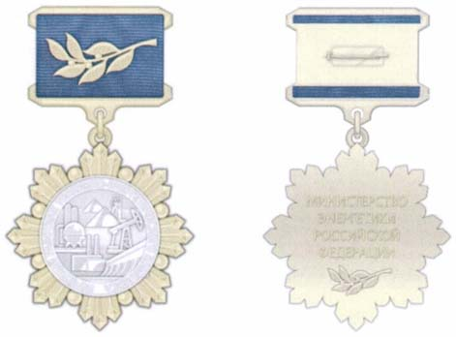

Приложение N 2
к Положению о почетном
звании "Почетный работник
топливно-энергетического комплекса"

ОПИСАНИЕ И РИСУНОК
УДОСТОВЕРЕНИЯ К ПОЧЕТНОМУ ЗВАНИЮ "ПОЧЕТНЫЙ РАБОТНИК
ТОПЛИВНО-ЭНЕРГЕТИЧЕСКОГО КОМПЛЕКСА"

Удостоверение к почетному званию "Почетный работник топливно-энергетического комплекса" (далее - удостоверение) имеет форму книжки размером 120 x 155 мм, выполненной из плотной бумаги (плотностью 250 г/м кв) белого и синего цветов.
Лицевая сторона удостоверения имеет синий цвет. На лицевой стороне удостоверения расположены выполненные белым цветом: вверху в центре - слово "УДОСТОВЕРЕНИЕ", под ним слова "к почетному званию", ниже в две строки слова "МИНИСТЕРСТВА ЭНЕРГЕТИКИ РОССИЙСКОЙ ФЕДЕРАЦИИ", под ними слова красным цветом в три строки "ПОЧЕТНЫЙ РАБОТНИК ТОПЛИВНО-ЭНЕРГЕТИЧЕСКОГО КОМПЛЕКСА".
Внутренняя сторона удостоверения имеет белый цвет. На левой внутренней стороне удостоверения расположено цветное изображение нагрудного знака "Почетный работник топливно-энергетического комплекса".
В верхней части правой внутренней стороны удостоверения помещено слово "УДОСТОВЕРЕНИЕ", ниже располагаются три горизонтальные линии и слова в три строки "(фамилия)", "(имя)", "(отчество (при наличии)" под линиями.
Под ними располагаются слова в четыре строчки "приказом Министерства энергетики Российской Федерации от "__" ______ 20__ г. N __ награжден(а) почетным званием", ниже помещены слова в две строки "МИНИСТЕРСТВА ЭНЕРГЕТИКИ РОССИЙСКОЙ ФЕДЕРАЦИИ", под ними слова красным цветом в две строки "ПОЧЕТНЫЙ РАБОТНИК ТОПЛИВНО-ЭНЕРГЕТИЧЕСКОГО КОМПЛЕКСА".
Ниже от левого поля расположено слово "Министр". Инициалы имени, отчества (при наличии) и фамилия Министра энергетики Российской Федерации указываются на этой же строке от правого поля.
Гербовая печать Министерства энергетики Российской Федерации располагается в левом углу.

Рисунок удостоверения

Лицевая сторона (синего цвета)

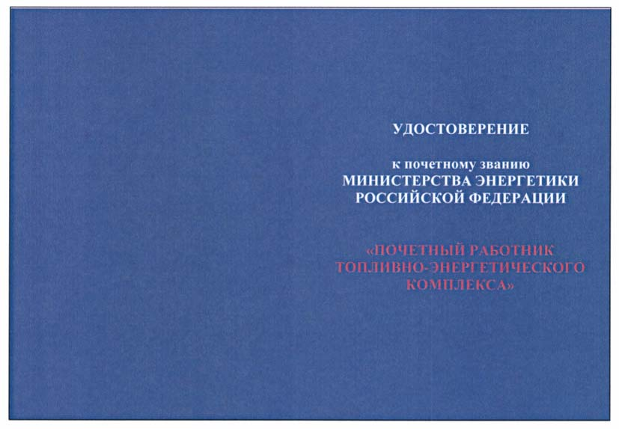

Внутренняя сторона

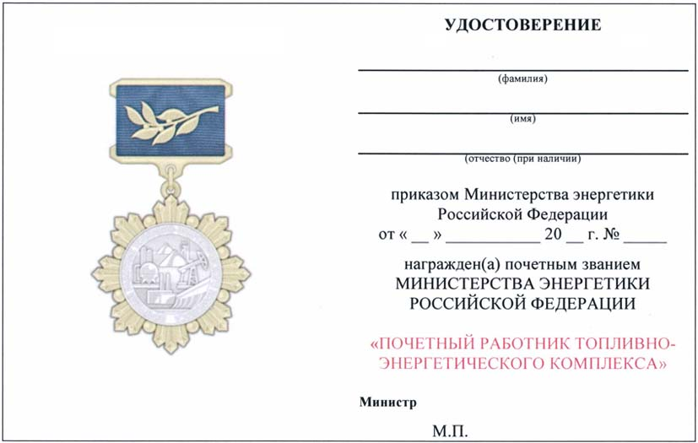

Утверждено
приказом Минэнерго России
от 23.10.2017 N 999

ПОЛОЖЕНИЕ
О ПОЧЕТНОМ ЗВАНИИ "ПОЧЕТНЫЙ РАБОТНИК
ГАЗОВОЙ ПРОМЫШЛЕННОСТИ"

1. Почетное звание "Почетный работник газовой промышленности" (далее - почетное звание) присваивается работникам организаций газовой промышленности, а также в сфере магистральных трубопроводов газа и продуктов его переработки, федеральным государственным гражданским служащим Минэнерго России, работникам подведомственных Минэнерго России организаций за заслуги и большой вклад в развитие газовой промышленности, открытие и освоение газовых месторождений, создание и внедрение новой техники и технологий, успешную и эффективную научную, рационализаторскую и изобретательскую деятельность, разработку и осуществление мероприятий, направленных на повышение эффективности организации производства, широкое распространение передового опыта и проработавшим в отрасли не менее 15 лет.
2. Почетное звание может быть присвоено и работникам (служащим) других отраслей экономики и общественных организаций (органов), а также иностранным гражданам, внесшим существенный вклад в развитие газовой промышленности.
3. Лицам, удостоенным почетного звания, вручается наградной комплект, состоящий из нагрудного знака установленного образца (описание и рисунок нагрудного знака в приложении N 1 к настоящему Положению), удостоверения к почетному званию (описание и рисунок удостоверения к почетному званию в приложении N 2 к настоящему Положению).
4. В трудовую книжку вносится соответствующая запись с указанием даты и номера приказа Минэнерго России о присвоении почетного звания.
5. Вручение наградного комплекта к почетному званию, как правило, производится в торжественной обстановке на общем собрании трудового коллектива организации.
6. Нагрудный знак носится на правой стороне груди и ниже государственных наград Российской Федерации, РСФСР и СССР.
7. Лица, удостоенные почетного звания, сохраняют право ношения нагрудного знака при изменении места работы и при выходе на пенсию.
8. Повторное присвоение почетного звания не допускается.
9. Нагрудный знак при утере (поломке) повторно не выдается. В случае утраты удостоверения к почетному званию по ходатайству руководства организации (органа) может быть выдан документ, подтверждающий награждение данного лица.

Приложение N 1
к Положению о почетном звании
"Почетный работник
газовой промышленности"

ОПИСАНИЕ И РИСУНОК
НАГРУДНОГО ЗНАКА "ПОЧЕТНЫЙ РАБОТНИК ГАЗОВОЙ ПРОМЫШЛЕННОСТИ"

Нагрудный знак к почетному званию "Почетный работник газовой промышленности" имеет форму восьмиконечной звезды, образованной пучками расходящихся лучей серебристо-стального цвета. В основании лучей размещены 8 кругов. В центре - медальон золотистого цвета в виде круга (диаметр - 23 мм), обрамленный рельефной надписью "ПОЧЕТНЫЙ РАБОТНИК ГАЗОВОЙ ПРОМЫШЛЕННОСТИ".
Внутри медальона помещены рельефные стилизованные изображения емкостей для хранения газа, газового факела, буровой установки и газопровода. Фон изображения покрыт эмалью светло-синего цвета. Высота нагрудного знака - 35 мм, ширина - 35 мм.
На оборотной стороне в четыре строки помещена рельефная надпись "МИНИСТЕРСТВО ЭНЕРГЕТИКИ РОССИЙСКОЙ ФЕДЕРАЦИИ", дополненная внизу рельефным изображением лавровой ветви.
Нагрудный знак при помощи ушка и кольца соединяется с прямоугольной колодкой размером 27 мм x 22 мм. Колодка обтянута муаровой лентой синего цвета (ширина - 24 мм), сверху на ленте - рельефное изображение лавровой ветви серебристо-стального цвета. На обороте колодка имеет приспособление для крепления к одежде.
Нагрудный знак изготавливается из белого и желтого металла.

Рисунок нагрудного знака
"Почетный работник газовой промышленности"

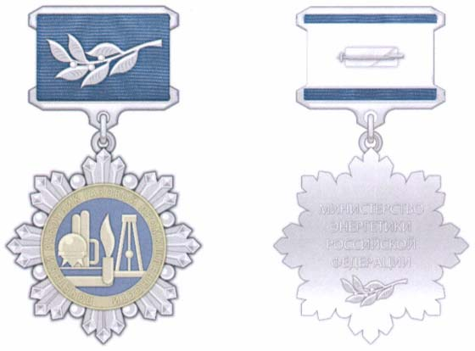

Приложение N 2
к Положению о почетном звании
"Почетный работник
газовой промышленности"

ОПИСАНИЕ И РИСУНОК
УДОСТОВЕРЕНИЯ К ПОЧЕТНОМУ ЗВАНИЮ "ПОЧЕТНЫЙ РАБОТНИК
ГАЗОВОЙ ПРОМЫШЛЕННОСТИ"

Удостоверение к почетному званию "Почетный работник газовой промышленности" (далее - удостоверение) имеет форму книжки размером 120 x 155 мм, выполненной из плотной бумаги (плотностью 250 г/м кв.) белого и синего цветов.
Лицевая сторона удостоверения имеет синий цвет. На лицевой стороне удостоверения расположены выполненные белым цветом: вверху в центре - слово "УДОСТОВЕРЕНИЕ", под ним слова "к почетному званию", ниже в две строки слова "МИНИСТЕРСТВА ЭНЕРГЕТИКИ РОССИЙСКОЙ ФЕДЕРАЦИИ", под ними слова красным цветом в две строки "ПОЧЕТНЫЙ РАБОТНИК ГАЗОВОЙ ПРОМЫШЛЕННОСТИ".
Внутренняя сторона удостоверения имеет белый цвет. На левой внутренней стороне удостоверения расположено цветное изображение нагрудного знака "Почетный работник газовой промышленности".
В верхней части правой внутренней стороны удостоверения помещено слово "УДОСТОВЕРЕНИЕ", ниже располагаются три горизонтальные линии и слова в три строки "(фамилия)", "(имя)", "(отчество (при наличии)" под линиями.
Под ними располагаются слова в четыре строчки "приказом Министерства энергетики Российской Федерации от "__" _____ 20__ г. N ___ награжден(а) почетным званием", ниже помещены слова в две строки "МИНИСТЕРСТВА ЭНЕРГЕТИКИ РОССИЙСКОЙ ФЕДЕРАЦИИ", под ними слова красным цветом в две строки "ПОЧЕТНЫЙ РАБОТНИК ГАЗОВОЙ ПРОМЫШЛЕННОСТИ".
Ниже от левого поля расположено слово "Министр". Инициалы имени, отчества (при наличии) и фамилия Министра энергетики Российской Федерации указываются на этой же строке от правого поля.
Гербовая печать Министерства энергетики Российской Федерации располагается в левом углу.

Рисунок удостоверения

Лицевая сторона (синего цвета)

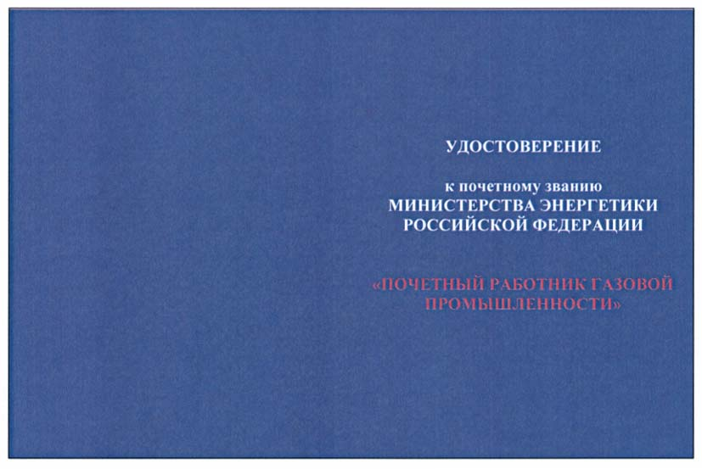

Внутренняя сторона

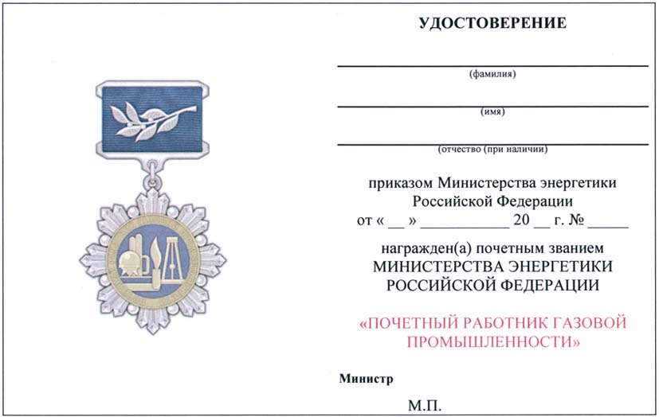

Утверждено
приказом Минэнерго России
от 23.10.2017 N 999

ПОЛОЖЕНИЕ О ПОЧЕТНОМ ЗВАНИИ "ПОЧЕТНЫЙ НЕФТЯНИК"

1. Почетное звание "Почетный нефтяник" (далее - почетное звание) присваивается работникам организаций нефтедобывающей, нефтеперерабатывающей промышленности, а также в сфере магистральных трубопроводов нефти и продуктов ее переработки, федеральным государственным гражданским служащим Минэнерго России, работникам подведомственных Минэнерго России организаций за заслуги и большой вклад в развитие нефтедобывающей и нефтеперерабатывающей промышленности, открытие и освоение нефтяных месторождений, создание и внедрение новой техники и технологий, успешную и эффективную научную, рационализаторскую и изобретательскую деятельность, разработку и осуществление мероприятий, направленных на повышение эффективности организации производства, широкое распространение передового опыта и проработавшим в отрасли не менее 15 лет.
2. Почетное звание может быть присвоено и работникам (служащим) других отраслей экономики и общественных организаций (органов), а также иностранным гражданам, внесшим существенный вклад в развитие нефтяной промышленности.
3. Лицам, удостоенным почетного звания, вручается наградной комплект, состоящий из нагрудного знака установленного образца (описание и рисунок нагрудного знака в приложении N 1 к настоящему Положению), удостоверения к почетному званию (описание и рисунок удостоверения к почетному званию в приложении N 2 к настоящему Положению).
4. В трудовую книжку вносится соответствующая запись с указанием даты и номера приказа Минэнерго России о присвоении почетного звания.
5. Вручение наградного комплекта к почетному званию, как правило, производится в торжественной обстановке на общем собрании трудового коллектива организации.
6. Нагрудный знак носится на правой стороне груди и ниже государственных наград Российской Федерации, РСФСР и СССР.
7. Лица, удостоенные почетного звания, сохраняют право ношения нагрудного знака при изменении места работы и при выходе на пенсию.
8. Повторное присвоение почетного звания не допускается.
9. Нагрудный знак при утере (поломке) повторно не выдается. В случае утраты удостоверения к почетному званию по ходатайству руководства организации (органа) может быть выдан документ, подтверждающий награждение данного лица.

Приложение N 1
к Положению о почетном звании
"Почетный нефтяник"

ОПИСАНИЕ И РИСУНОК НАГРУДНОГО ЗНАКА "ПОЧЕТНЫЙ НЕФТЯНИК"

Нагрудный знак к почетному званию "Почетный нефтяник" имеет форму восьмиконечной звезды, образованной пучками расходящихся лучей серебристо-стального цвета. В основании лучей размещены 8 кругов. В центре - медальон золотистого цвета в виде круга (диаметр - 23 мм), обрамленный рельефной надписью "ПОЧЕТНЫЙ НЕФТЯНИК". Надпись расположена по окружности. Внутри медальона помещено рельефное стилизованное изображение буровой установки, станка-качалки, резервуара и нефтепровода. Фон изображения покрыт эмалью черного цвета. Высота нагрудного знака - 35 мм, ширина - 35 мм.
На оборотной стороне в четыре строки помещена рельефная надпись "МИНИСТЕРСТВО ЭНЕРГЕТИКИ РОССИЙСКОЙ ФЕДЕРАЦИИ", дополненная внизу рельефным изображением лавровой ветви.
Нагрудный знак при помощи ушка и кольца соединяется с прямоугольной колодкой размером 27 мм x 22 мм. Колодка обтянута муаровой лентой синего цвета (ширина - 24 мм), сверху на ленте - рельефное изображение лавровой ветви серебристо-стального цвета. На обороте колодка имеет приспособление для крепления к одежде.
Нагрудный знак изготавливается из белого и желтого металла.

Рисунок нагрудного знака "Почетный нефтяник"

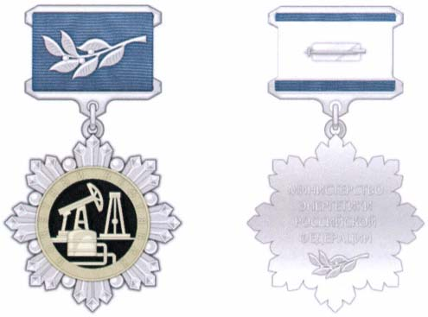

Приложение N 2
к Положению о почетном звании
"Почетный нефтяник"

ОПИСАНИЕ И РИСУНОК
УДОСТОВЕРЕНИЯ К ПОЧЕТНОМУ ЗВАНИЮ "ПОЧЕТНЫЙ НЕФТЯНИК"

Удостоверение к почетному званию "Почетный нефтяник" (далее - удостоверение) имеет форму книжки размером 120 x 155 мм, выполненной из плотной бумаги (плотностью 250 г/м кв.) белого и синего цветов.
Лицевая сторона удостоверения имеет синий цвет. На лицевой стороне удостоверения расположены выполненные белым цветом: вверху в центре - слово "УДОСТОВЕРЕНИЕ", под ним слова "к почетному званию", ниже в две строки слова "МИНИСТЕРСТВА ЭНЕРГЕТИКИ РОССИЙСКОЙ ФЕДЕРАЦИИ", под ними слова красным цветом "ПОЧЕТНЫЙ НЕФТЯНИК".
Внутренняя сторона удостоверения имеет белый цвет. На левой внутренней стороне удостоверения расположено цветное изображение нагрудного знака "Почетный нефтяник".
В верхней части правой внутренней стороны удостоверения помещено слово "УДОСТОВЕРЕНИЕ", ниже располагаются три горизонтальные линии и слова в три строки "(фамилия)", "(имя)", "(отчество (при наличии)" под линиями.
Под ними располагаются слова в четыре строчки "приказом Министерства энергетики Российской Федерации от "__" ___________ 20__ г. N ____ награжден(а) почетным званием", ниже помещены слова в две строки "МИНИСТЕРСТВА ЭНЕРГЕТИКИ РОССИЙСКОЙ ФЕДЕРАЦИИ", под ними слова красным цветом "ПОЧЕТНЫЙ НЕФТЯНИК".
Ниже от левого поля расположено слово "Министр". Инициалы имени, отчества (при наличии) и фамилия Министра энергетики Российской Федерации указываются на этой же строке от правого поля.
Гербовая печать Министерства энергетики Российской Федерации располагается в левом углу.

Рисунок удостоверения

Лицевая сторона (синего цвета)

Внутренняя сторона

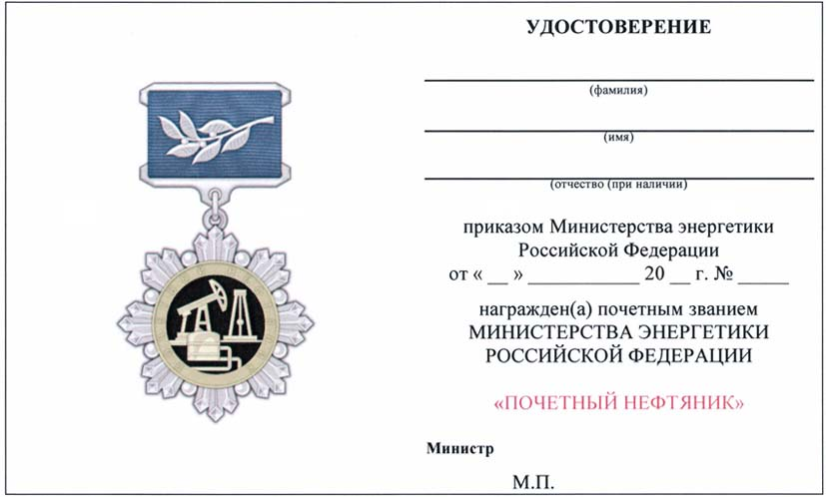

Утверждено
приказом Минэнерго России
от 23.10.2017 N 999

ПОЛОЖЕНИЕ О ПОЧЕТНОМ ЗВАНИИ "ПОЧЕТНЫЙ НЕФТЕХИМИК"

1. Почетное звание "Почетный нефтехимик" (далее - почетное звание) присваивается работникам организаций нефтеперерабатывающей и нефтехимической промышленности, федеральным государственным гражданским служащим Минэнерго России, работникам подведомственных Минэнерго России организаций за заслуги и большой вклад в развитие нефтеперерабатывающей и нефтехимической промышленности, создание и внедрение новой техники и технологий, успешную и эффективную научную, рационализаторскую и изобретательскую деятельность, разработку и осуществление мероприятий, направленных на повышение эффективности организации производства, широкое распространение передового опыта и проработавшим в отрасли не менее 15 лет.
2. Почетное звание может быть присвоено и работникам (служащим) других отраслей экономики и общественных организаций (органов), а также иностранным гражданам, внесшим существенный вклад в развитие нефтеперерабатывающей и нефтехимической промышленности.
3. Лицам, удостоенным почетного звания, вручается наградной комплект, состоящий из нагрудного знака установленного образца (описание и рисунок нагрудного знака в приложении N 1 к настоящему Положению), удостоверения к почетному званию (описание и рисунок удостоверения к почетному званию в приложении N 2 к настоящему Положению).
4. В трудовую книжку вносится соответствующая запись с указанием даты и номера приказа Минэнерго России о присвоении почетного звания.
5. Вручение наградного комплекта к почетному званию, как правило, производится в торжественной обстановке на общем собрании трудового коллектива организации.
6. Нагрудный знак носится на правой стороне груди и ниже государственных наград Российской Федерации, РСФСР и СССР.
7. Лица, удостоенные почетного звания, сохраняют право ношения нагрудного знака при изменении места работы и при выходе на пенсию.
8. Повторное присвоение почетного звания не допускается.
9. Нагрудный знак при утере (поломке) повторно не выдается. В случае утраты удостоверения к почетному званию по ходатайству руководства организации (органа) может быть выдан документ, подтверждающий награждение данного лица.

Приложение N 1
к Положению о почетном звании
"Почетный нефтехимк"

ОПИСАНИЕ И РИСУНОК НАГРУДНОГО ЗНАКА "ПОЧЕТНЫЙ НЕФТЕХИМИК"

Нагрудный знак к почетному званию "Почетный нефтехимик" имеет форму восьмиконечной звезды, образованной пучками расходящихся лучей серебристо-стального цвета. В основании лучей размещены 8 кругов. В центре - медальон золотистого цвета в виде круга (диаметр - 23 мм), обрамленный рельефной надписью "ПОЧЕТНЫЙ НЕФТЕХИМИК". Внутри медальона помещено рельефное стилизованное изображение химического производства и газгольдера. Фон изображения покрыт эмалью зеленого цвета. Высота нагрудного знака - 35 мм, ширина - 35 мм.
На оборотной стороне в четыре строки помещена рельефная надпись "МИНИСТЕРСТВО ЭНЕРГЕТИКИ РОССИЙСКОЙ ФЕДЕРАЦИИ", дополненная внизу рельефным изображением лавровой ветви.
Нагрудный знак при помощи ушка и кольца соединяется с прямоугольной колодкой размером 27 мм x 22 мм. Колодка обтянута муаровой лентой синего цвета (ширина - 24 мм), сверху на ленте - рельефное изображение лавровой ветви серебристо-стального цвета. На обороте колодка имеет приспособление для крепления к одежде.
Нагрудный знак изготавливается из белого и желтого металла.

Рисунок нагрудного знака "Почетный нефтехимик"

Приложение N 2
к Положению о почетном звании
"Почетный нефтехимик"

ОПИСАНИЕ И РИСУНОК
УДОСТОВЕРЕНИЯ К ПОЧЕТНОМУ ЗВАНИЮ "ПОЧЕТНЫЙ НЕФТЕХИМИК"

Удостоверение к почетному званию "Почетный нефтехимик" (далее - удостоверение) имеет форму книжки размером 120 x 155 мм, выполненной из плотной бумаги (плотностью 250 г/м кв.) белого и синего цветов.
Лицевая сторона удостоверения имеет синий цвет. На лицевой стороне удостоверения расположены выполненные белым цветом: вверху в центре - слово "УДОСТОВЕРЕНИЕ", под ним слова "к почетному званию", ниже в две строки слова "МИНИСТЕРСТВА ЭНЕРГЕТИКИ РОССИЙСКОЙ ФЕДЕРАЦИИ", под ними слова красным цветом "ПОЧЕТНЫЙ НЕФТЕХИМИК".
Внутренняя сторона удостоверения имеет белый цвет. На левой внутренней стороне удостоверения расположено цветное изображение нагрудного знака "Почетный нефтехимик".
В верхней части правой внутренней стороны удостоверения помещено слово "УДОСТОВЕРЕНИЕ", ниже располагаются три горизонтальные линии и слова в три строки "(фамилия)", "(имя)", "(отчество (при наличии)" под линиями.
Под ними располагаются слова в четыре строчки "приказом Министерства энергетики Российской Федерации от "__" _________ 20__ г. N ___ награжден(а) почетным званием", ниже помещены слова в две строки "МИНИСТЕРСТВА ЭНЕРГЕТИКИ РОССИЙСКОЙ ФЕДЕРАЦИИ", под ними слова красным цветом "ПОЧЕТНЫЙ НЕФТЕХИМИК".
Ниже от левого поля расположено слово "Министр". Инициалы имени, отчества (при наличии) и фамилия Министра энергетики Российской Федерации указываются на этой же строке от правого поля.
Гербовая печать Министерства энергетики Российской Федерации располагается в левом углу.

Рисунок удостоверения

Лицевая сторона (синего цвета)

Внутренняя сторона

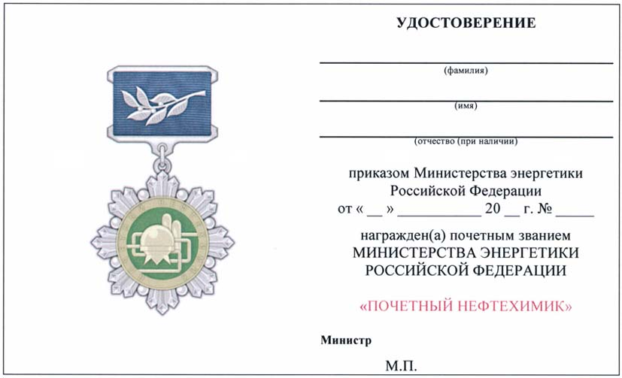

Утверждено
приказом Минэнерго России
от 23.10.2017 N 999

ПОЛОЖЕНИЕ О ПОЧЕТНОМ ЗВАНИИ "ПОЧЕТНЫЙ СТРОИТЕЛЬ"

1. Почетное звание "Почетный строитель" (далее - почетное звание) присваивается работникам организаций топливно-энергетического комплекса, нефтехимической промышленности и теплоснабжения (далее - ТЭК), федеральным государственным гражданским служащим Минэнерго России, работникам подведомственных Минэнерго России организаций за заслуги и большой вклад в развитие электроэнергетики и теплоснабжения, газовой, нефтедобывающей, нефтеперерабатывающей, нефтехимической, угольной, сланцевой и торфяной промышленности, магистральных трубопроводов нефти, газа и продуктов их переработки, создание и внедрение новой техники и технологий, успешную и эффективную научную, рационализаторскую и изобретательскую деятельность, разработку и осуществление мероприятий, направленных на повышение эффективности организации производства, широкое распространение передового опыта и проработавшим в строительных организациях на объектах ТЭК не менее 15 лет.
2. Почетное звание может быть присвоено и работникам (служащим) других отраслей экономики и общественных организаций (органов), а также иностранным гражданам, внесшим существенный вклад в разработку, проектирование и строительство объектов для отраслей топливно-энергетического комплекса.
3. Лицам, удостоенным почетного звания, вручается наградной комплект, состоящий из нагрудного знака установленного образца (описание и рисунок нагрудного знака в приложении N 1 к настоящему Положению), удостоверения к почетному званию (описание и рисунок удостоверения к почетному званию в приложении N 2 к настоящему Положению).
4. В трудовую книжку вносится соответствующая запись с указанием даты и номера приказа Минэнерго России о присвоении почетного звания.
5. Вручение наградного комплекта к почетному званию, как правило, производится в торжественной обстановке на общем собрании трудового коллектива организации.
6. Нагрудный знак носится на правой стороне груди и ниже государственных наград Российской Федерации, РСФСР и СССР.
7. Лица, удостоенные почетного звания, сохраняют право ношения нагрудного знака при изменении места работы и при выходе на пенсию.
8. Повторное присвоение почетного звания не допускается.
9. Нагрудный знак при утере (поломке) повторно не выдается. В случае утраты удостоверения к почетному званию по ходатайству руководства организации (органа) может быть выдан документ, подтверждающий награждение данного лица.

Приложение N 1
к Положению о почетном звании
"Почетный строитель"

ОПИСАНИЕ И РИСУНОК НАГРУДНОГО ЗНАКА "ПОЧЕТНЫЙ СТРОИТЕЛЬ"

Нагрудный знак к почетному званию "Почетный строитель" имеет форму восьмиконечной звезды, образованной пучками расходящихся лучей серебристо-стального цвета. В основании лучей размещены 8 кругов. В центре - медальон золотистого цвета в виде круга (диаметр - 23 мм), обрамленный рельефной надписью "ПОЧЕТНЫЙ СТРОИТЕЛЬ". Внутри медальона помещено рельефное стилизованное изображение строящегося здания, башенного крана, трубоукладчика и плотины гидроэлектростанции. Фон изображения покрыт эмалью серого цвета. Высота нагрудного знака - 35 мм, ширина - 35 мм.
На оборотной стороне в четыре строки помещена рельефная надпись "МИНИСТЕРСТВО ЭНЕРГЕТИКИ РОССИЙСКОЙ ФЕДЕРАЦИИ", дополненная внизу рельефным изображением лавровой ветви.
Нагрудный знак при помощи ушка и кольца соединяется с прямоугольной колодкой размером 27 мм x 22 мм. Колодка обтянута муаровой лентой синего цвета (ширина - 24 мм), сверху на ленте - рельефное изображение лавровой ветви серебристо-стального цвета. На обороте колодка имеет приспособление для крепления к одежде.
Нагрудный знак изготавливается из белого и желтого металла.

Рисунок нагрудного знака "Почетный строитель"

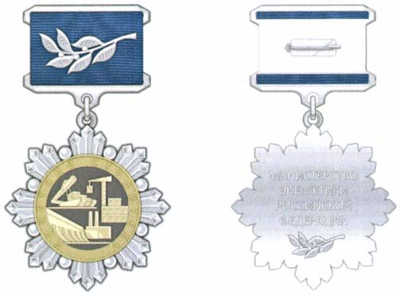

Приложение N 2
к Положению о почетном звании
"Почетный строитель"

ОПИСАНИЕ И РИСУНКИ
УДОСТОВЕРЕНИЯ К ПОЧЕТНОМУ ЗВАНИЮ "ПОЧЕТНЫЙ СТРОИТЕЛЬ"

Удостоверение к почетному званию "Почетный строитель" (далее - удостоверение) имеет форму книжки размером 120 x 155 мм, выполненной из плотной бумаги (плотностью 250 г/м кв) белого и синего цветов.
Лицевая сторона удостоверения имеет синий цвет. На лицевой стороне удостоверения расположены выполненные белым цветом: вверху в центре - слово "УДОСТОВЕРЕНИЕ", под ним слова "к почетному званию", ниже в две строки слова "МИНИСТЕРСТВА ЭНЕРГЕТИКИ РОССИЙСКОЙ ФЕДЕРАЦИИ", под ними слова красным цветом "ПОЧЕТНЫЙ СТРОИТЕЛЬ".
Внутренняя сторона удостоверения имеет белый цвет. На левой внутренней стороне удостоверения расположено цветное изображение нагрудного знака "Почетный строитель".
В верхней части правой внутренней стороны удостоверения помещено слово "УДОСТОВЕРЕНИЕ", ниже располагаются три горизонтальные линии и слова в три строки "(фамилия)", "(имя)", "(отчество (при наличии)" под линиями.
Под ними располагаются слова в четыре строчки "приказом Министерства энергетики Российской Федерации от "__" ________ 20__ г. N ___ награжден(а) почетным званием", ниже помещены слова в две строки "МИНИСТЕРСТВА ЭНЕРГЕТИКИ РОССИЙСКОЙ ФЕДЕРАЦИИ", под ними слова красным цветом "ПОЧЕТНЫЙ СТРОИТЕЛЬ".
Ниже от левого поля расположено слово "Министр". Инициалы имени, отчества (при наличии) и фамилия Министра энергетики Российской Федерации указываются на этой же строке от правого поля.
Гербовая печать Министерства энергетики Российской Федерации располагается в левом углу.

Рисунок удостоверения

Лицевая сторона (синего цвета)

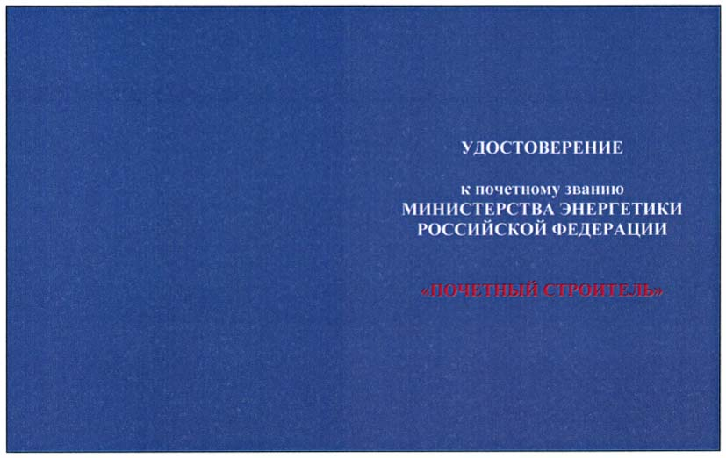

Внутренняя сторона

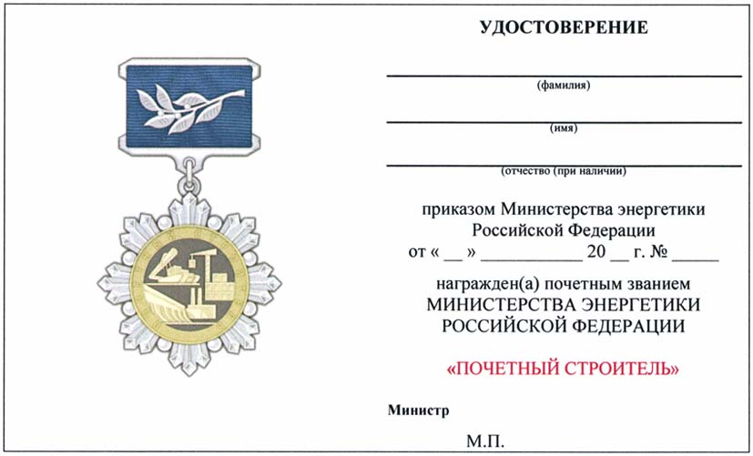

Утверждено
приказом Минэнерго России
от 23.10.2017 N 999

ПОЛОЖЕНИЕ О ПОЧЕТНОМ ЗВАНИИ "ПОЧЕТНЫЙ ШАХТЕР"

1. Почетное звание "Почетный шахтер" (далее - почетное звание) присваивается за долголетний добросовестный труд и достижение высоких производственных показателей работникам, занятым на подземных участках, действующих и строящихся угольных, сланцевых шахт и горных участков разрезов при стаже в отрасли не менее 15 лет.
2. Лицам, удостоенным почетного звания, вручается наградной комплект, состоящий из нагрудного знака установленного образца (описание и рисунок нагрудного знака в приложении N 1 к настоящему Положению), удостоверения к почетному званию (описание и рисунок удостоверения к почетному званию в приложении N 2 к настоящему Положению).
3. В трудовую книжку вносится соответствующая запись с указанием даты и номера приказа Минэнерго России о присвоении почетного звания.
4. Вручение наградного комплекта к почетному званию, как правило, производится в торжественной обстановке на общем собрании трудового коллектива организации.
5. Нагрудный знак носится на правой стороне груди ниже государственных наград Российской Федерации, РСФСР и СССР.
6. Лица, удостоенные почетного звания, сохраняют право ношения нагрудного знака при изменении места работы и при выходе на пенсию.
7. Присвоение почетного звания производится лицам, которые ранее были награждены знаком отличия трех степеней.
8. Повторное присвоение почетного звания не допускается.
9. Нагрудный знак при утере (поломке) повторно не выдается. В случае утраты удостоверения к почетному званию по ходатайству руководства организации (органа) может быть выдан документ, подтверждающий награждение данного лица.

Приложение N 1
к Положению о почетном звании
"Почетный шахтер"

ОПИСАНИЕ И РИСУНОК НАГРУДНОГО ЗНАКА "ПОЧЕТНЫЙ ШАХТЕР"

Нагрудный знак к почетному званию "Почетный шахтер" имеет форму восьмиконечной звезды, образованной пучками расходящихся лучей серебристо-стального цвета. В основании лучей размещены 8 кругов. В центре - медальон золотистого цвета в виде круга (диаметр - 23 мм), обрамленный рельефной надписью "ПОЧЕТНЫЙ ШАХТЕР". Внутри круга по центру помещены стилизованные изображения скрещенных шахтерских молотков, копра шахты и терриконов. Фон изображения покрыт эмалью черного цвета. Высота нагрудного знака - 35 мм, ширина - 35 мм.
На оборотной стороне в четыре строки помещена рельефная надпись "МИНИСТЕРСТВО ЭНЕРГЕТИКИ РОССИЙСКОЙ ФЕДЕРАЦИИ", дополненная внизу рельефным изображением лавровой ветви.
Нагрудный знак при помощи ушка и кольца соединяется с прямоугольной колодкой размером 27 мм x 22 мм. Колодка обтянута муаровой лентой синего цвета (ширина - 24 мм), сверху на ленте - рельефное изображение лавровой ветви серебристо-стального цвета. На обороте колодка имеет приспособление для крепления к одежде.
Нагрудный знак изготавливается из белого и желтого металла.

Рисунок нагрудного знака "Почетный шахтер"

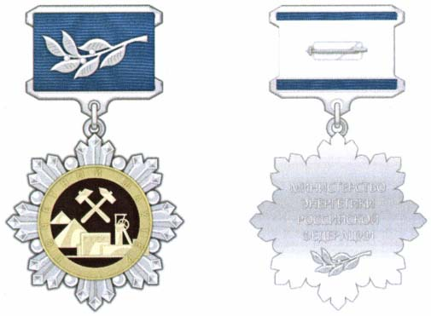

Приложение N 2
к Положению о почетном звании
"Почетный шахтер"

ОПИСАНИЕ И РИСУНОК
УДОСТОВЕРЕНИЯ К ПОЧЕТНОМУ ЗВАНИЮ "ПОЧЕТНЫЙ ШАХТЕР"

Удостоверение к почетному званию "Почетный шахтер" (далее - удостоверение) имеет форму книжки размером 120 x 155 мм, выполненной из плотной бумаги (плотностью 250 г/м кв) белого и синего цветов.
Лицевая сторона удостоверения имеет синий цвет. На лицевой стороне удостоверения расположены выполненные белым цветом: вверху в центре - слово "УДОСТОВЕРЕНИЕ", под ним слова "к почетному званию", ниже в две строки слова "МИНИСТЕРСТВА ЭНЕРГЕТИКИ РОССИЙСКОЙ ФЕДЕРАЦИИ", под ними слова красным цветом "ПОЧЕТНЫЙ ШАХТЕР".
Внутренняя сторона удостоверения имеет белый цвет. На левой внутренней стороне удостоверения расположено цветное изображение нагрудного знака "Почетный шахтер".
В верхней части правой внутренней стороны удостоверения помещено слово "УДОСТОВЕРЕНИЕ", ниже располагаются три горизонтальные линии и слова в три строки "(фамилия)", "(имя)", "(отчество (при наличии)" под линиями.
Под ними располагаются слова в четыре строчки "приказом Министерства энергетики Российской Федерации от "__" ________ 20__ г. N __ награжден(а) почетным званием", ниже помещены слова в две строки "МИНИСТЕРСТВА ЭНЕРГЕТИКИ РОССИЙСКОЙ ФЕДЕРАЦИИ", под ними слова красным цветом "ПОЧЕТНЫЙ ШАХТЕР".
Ниже от левого поля расположено слово "Министр". Инициалы имени, отчества (при наличии) и фамилия Министра энергетики Российской Федерации указываются на этой же строке от правого поля.
Гербовая печать Министерства энергетики Российской Федерации располагается в левом углу.

Рисунок удостоверения

Лицевая сторона (синего цвета)

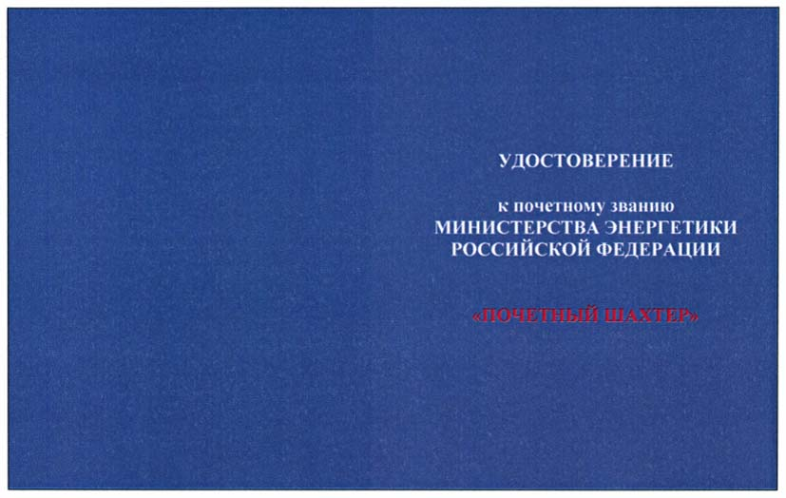

Внутренняя сторона

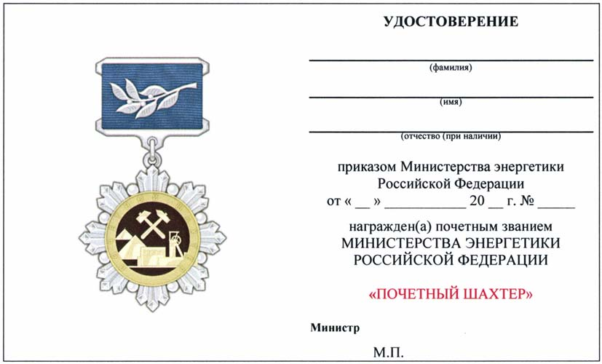

Утверждено
приказом Минэнерго России
от 23.10.2017 N 999

ПОЛОЖЕНИЕ О ПОЧЕТНОМ ЗВАНИИ "ПОЧЕТНЫЙ ЭНЕРГЕТИК"

1. Почетное звание "Почетный энергетик" (далее - почетное звание) присваивается работникам организаций, осуществляющим свою деятельность в сфере электроэнергетики и теплоснабжения, федеральным государственным гражданским служащим Минэнерго России, работникам подведомственных Минэнерго России организаций за образцовое выполнение трудовых обязанностей, продолжительную и безупречную работу, конкретный вклад в улучшение качества продукции, повышение производительности труда и другие достижения в работе и проработавшим в отрасли не менее 15 лет.
2. Почетное звание может быть присвоено и работникам (служащим) других отраслей экономики, общественных и других организаций (органов), а также иностранным гражданам, активно участвующим или оказывающим содействие в эксплуатации объектов топливно-энергетического комплекса.
3. Лицам, удостоенным почетного звания, вручается наградной комплект, состоящий из нагрудного знака установленного образца (описание и рисунок нагрудного знака в приложении N 1 к настоящему Положению), удостоверения к почетному званию (описание и рисунок удостоверения к почетному званию в приложении N 2 к настоящему Положению).
4. В трудовую книжку вносится соответствующая запись с указанием даты и номера приказа Минэнерго России о присвоении почетного звания.
5. Вручение наградного комплекта к почетному званию, как правило, производится в торжественной обстановке на общем собрании трудового коллектива организации.
6. Нагрудный знак носится на правой стороне груди и ниже государственных наград Российской Федерации, РСФСР и СССР.
7. Лица, удостоенные почетного звания, сохраняют право ношения нагрудного знака при изменении места работы и при выходе на пенсию.
8. Повторное присвоение почетного звания не допускается.
9. Нагрудный знак при утере (поломке) повторно не выдается. В случае утраты удостоверения к почетному званию по ходатайству руководства организации (органа) может быть выдан документ, подтверждающий награждение данного лица.

Приложение N 1
к Положению о почетном звании
"Почетный энергетик"

ОПИСАНИЕ И РИСУНОК НАГРУДНОГО ЗНАКА "ПОЧЕТНЫЙ ЭНЕРГЕТИК"

Нагрудный знак к почетному званию "Почетный энергетик" имеет форму восьмиконечной звезды, образованной пучками расходящихся лучей серебристо-стального цвета. В основании лучей размещены 8 кругов. В центре - медальон золотистого цвета в виде круга (диаметр - 23 мм), обрамленный рельефной надписью "ПОЧЕТНЫЙ ЭНЕРГЕТИК". Внутри медальона помещены рельефные стилизованные изображения объектов электрогенерации (атомная, тепло- и гидроэлектростанции) и линий электропередач. Фон изображения покрыт эмалью темно-синего цвета. Высота нагрудного знака - 35 мм, ширина - 35 мм.
На оборотной стороне в четыре строки помещена рельефная надпись "МИНИСТЕРСТВО ЭНЕРГЕТИКИ РОССИЙСКОЙ ФЕДЕРАЦИИ", дополненная внизу рельефным изображением лавровой ветви.
Нагрудный знак при помощи ушка и кольца соединяется с прямоугольной колодкой размером 27 мм x 22 мм. Колодка обтянута муаровой лентой синего цвета (ширина - 24 мм), сверху на ленте - рельефное изображение лавровой ветви серебристо-стального цвета. На обороте колодка имеет приспособление для крепления к одежде.
Нагрудный знак изготавливается из белого и желтого металла.

Рисунок нагрудного знака "Почетный энергетик"

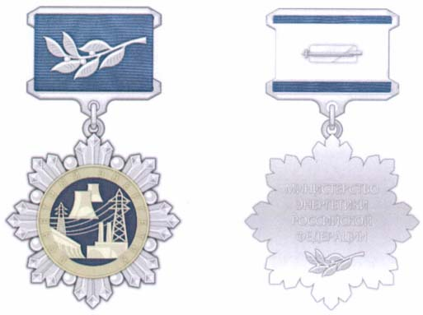

Приложение N 2
к Положению о почетном звании
"Почетный энергетик"

ОПИСАНИЕ И РИСУНОК
УДОСТОВЕРЕНИЯ К ПОЧЕТНОМУ ЗВАНИЮ "ПОЧЕТНЫЙ ЭНЕРГЕТИК"

Удостоверение к почетному званию "Почетный энергетик" (далее - удостоверение) имеет форму книжки размером 120 x 155 мм, выполненной из плотной бумаги (плотностью 250 г/м кв) белого и синего цветов.
Лицевая сторона удостоверения имеет синий цвет. На лицевой стороне удостоверения расположены выполненные белым цветом: вверху в центре - слово "УДОСТОВЕРЕНИЕ", под ним слова "к почетному званию", ниже в две строки слова "МИНИСТЕРСТВА ЭНЕРГЕТИКИ РОССИЙСКОЙ ФЕДЕРАЦИИ", под ними слова красным цветом "ПОЧЕТНЫЙ ЭНЕРГЕТИК".
Внутренняя сторона удостоверения имеет белый цвет. На левой внутренней стороне удостоверения расположено цветное изображение нагрудного знака "Почетный энергетик".
В верхней части правой внутренней стороны удостоверения помещено слово "УДОСТОВЕРЕНИЕ", ниже располагаются три горизонтальные линии и слова в три строки "(фамилия)", "(имя)", "(отчество (при наличии)" под линиями.
Под ними располагаются слова в четыре строчки "приказом Министерства энергетики Российской Федерации от "__" _________ 20__ г. N ___ награжден(а) почетным званием", ниже помещены слова в две строки "МИНИСТЕРСТВА ЭНЕРГЕТИКИ РОССИЙСКОЙ ФЕДЕРАЦИИ", под ними слова красным цветом "ПОЧЕТНЫЙ ЭНЕРГЕТИК".
Ниже от левого поля расположено слово "Министр". Инициалы имени, отчества (при наличии) и фамилия Министра энергетики Российской Федерации указываются на этой же строке от правого поля.
Гербовая печать Министерства энергетики Российской Федерации располагается в левом углу.

Рисунок удостоверения

Лицевая сторона (синего цвета)

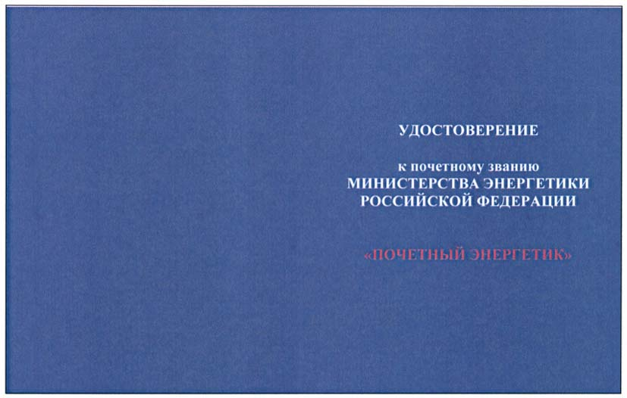

Внутренняя сторона

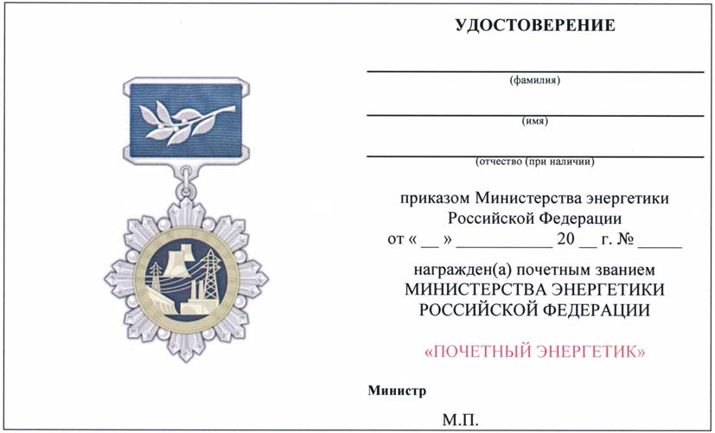

Утверждено
приказом Минэнерго России
от 23.10.2017 N 999

ПОЛОЖЕНИЕ О ЗНАКЕ ОТЛИЧИЯ "ШАХТЕРСКАЯ СЛАВА"

1. Знак отличия "Шахтерская слава" (далее - знак отличия) имеет три степени, из которых высшей является первая.
Награждение знаком отличия производится последовательно: III степень, II степень, I степень.
2. Знаком отличия награждаются работники организаций угольной, сланцевой и торфяной промышленности и шахтного строительства за безупречную работу и выслугу лет, постоянно занятые на подземных и открытых работах в действующих и строящихся угольных, сланцевых шахтах и разрезах, при подтвержденном непрерывном стаже работы: для III степени - не менее 5 лет, для II степени - не менее 8 лет, для I степени - не менее 10 лет.
Другие работники отрасли, обеспечивающие деятельность организаций угольной, сланцевой и торфяной промышленности и шахтного строительства, могут награждаться при подтвержденном непрерывном стаже работы: для III степени - не менее 10 лет, для II степени - не менее 15 лет, для I степени - не менее 20 лет.
3. Знаком отличия могут награждаться работники (служащие) других отраслей экономики и организаций (органов), иностранные граждане за активное сотрудничество и содействие в развитии угольной, сланцевой и торфяной промышленности.
4. Лицам, награжденным знаком отличия, вручается наградной комплект, состоящий из нагрудного знака установленного образца (описание и рисунок нагрудного знака в приложении N 1 к настоящему Положению) и удостоверения к знаку отличия (описание и рисунок удостоверения к знаку отличия в приложении N 2 к настоящему Положению).
5. В трудовую книжку вносится соответствующая запись с указанием даты и номера приказа Минэнерго России о награждении знаком отличия.
6. Вручение наградного комплекта к знаку отличия, как правило, производится в торжественной обстановке на общем собрании трудового коллектива организации.
7. Нагрудный знак носится на правой стороне груди и ниже государственных наград Российской Федерации, РСФСР и СССР.
8. Лица, награжденные знаком отличия, сохраняют право ношения нагрудного знака при изменении места работы и при выходе на пенсию.
9. Повторное награждение знаком отличия одной степени не допускается.
10. Нагрудный знак при утере (поломке) повторно не выдается. В случае утраты удостоверения к знаку отличия по ходатайству руководства организации (органа) может быть выдан документ, подтверждающий награждение данного лица.

Приложение N 1
к Положению о знаке отличия
"Шахтерская слава"

ОПИСАНИЕ И РИСУНОК НАГРУДНОГО ЗНАКА "ШАХТЕРСКАЯ СЛАВА"

Нагрудный знак "Шахтерская слава" имеет форму пятиугольника золотистого цвета (I степень) или серебристо-стального цвета (II, III степени) с острым углом сверху и полукруглым удлинением у нижней грани. Максимальная высота знака отличия - 40 мм, максимальная ширина - 35 мм. В центре расположены рельефные стилизованные изображения скрещенных шахтерских молотков и на их фоне - шахтерского светильника (светильник золотистого цвета на знаках отличия I и II степени, серебристо-стального - на знаке отличия III степени). В нижней части полукругом расположена лента с рельефной надписью "ШАХТЕРСКАЯ СЛАВА". На удлинении нижней грани расположена заключенная в круг рельефная римская цифра ("I" для первой степени, "II" - для второй и "III" - для третьей). Круг покрыт белой эмалью. Цифра покрыта эмалью золотистого цвета (I степень), серебристого цвета (II и III степень). Изображение обрамлено по канту декоративной рельефной решеткой. Фон покрыт эмалью черного цвета.
На оборотной стороне в четыре строки помещена рельефная надпись "МИНИСТЕРСТВО ЭНЕРГЕТИКИ РОССИЙСКОЙ ФЕДЕРАЦИИ", дополненная внизу рельефным изображением лавровой ветви.
Нагрудный знак при помощи ушка и колец соединяется с четырехугольной колодкой размером 28 мм x 10 мм (колодка и кольца золотистого цвета на знаках отличия I и II степени, серебристо-стального - на знаке отличия III степени). На колодке, покрытой эмалью синего цвета, выполнено изображение ленты (ширина - 5 мм), выполненное в виде латинской буквы V и состоящее:
- из 3 чередующихся полос белой и красной эмали (2 белых шириной 2 мм и 1 красной шириной 1 мм) - I степень;
- из 3 чередующихся полос красной и белой эмали (2 красных шириной 1 мм и 1 белой шириной 3 мм) - II степень;
- из 5 чередующихся полос красной и белой эмали (3 красных шириной 1 мм и 2 белой шириной 1 мм) - III степень.
На обороте колодка имеет приспособление для крепления к одежде.
Нагрудный знак изготавливается из белого и желтого металла.

Рисунок нагрудного знака "Шахтерская слава"

I степень

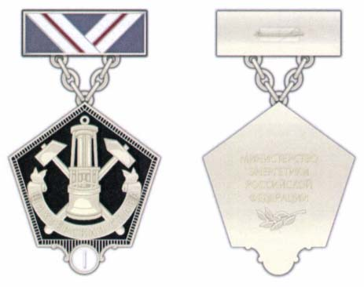

II степень

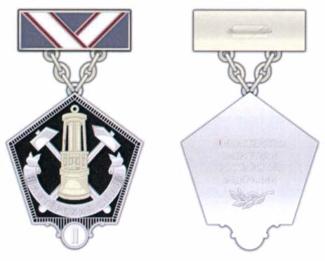

III степень

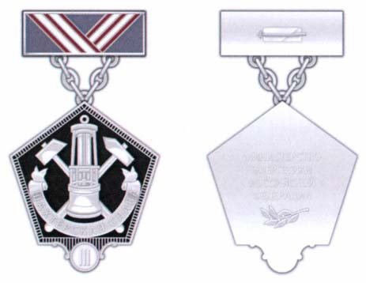

Приложение N 2
к Положению о знаке отличия
"Шахтерская слава"

ОПИСАНИЕ И РИСУНОК
УДОСТОВЕРЕНИЯ К ЗНАКУ ОТЛИЧИЯ "ШАХТЕРСКАЯ СЛАВА"

Удостоверение к знаку отличия "Шахтерская слава" (далее - удостоверение) имеет форму книжки размером 120 x 155 мм, выполненной из плотной бумаги (плотностью 250 г/м кв) белого и синего цветов.
Лицевая сторона удостоверения имеет синий цвет. На лицевой стороне удостоверения расположены выполненные белым цветом: вверху в центре - слово "УДОСТОВЕРЕНИЕ", под ним слова "к знаку отличия", ниже в две строки слова "МИНИСТЕРСТВА ЭНЕРГЕТИКИ РОССИЙСКОЙ ФЕДЕРАЦИИ", под ними слова красным цветом "ШАХТЕРСКАЯ СЛАВА".
Внутренняя сторона удостоверения имеет белый цвет. На левой внутренней стороне удостоверения расположено цветное изображение знака отличия "Шахтерская слава" I, II и III степени.
В верхней части правой внутренней стороны удостоверения помещено слово "УДОСТОВЕРЕНИЕ", ниже располагаются три горизонтальные линии и слова в три строки "(фамилия)", "(имя)", "(отчество (при наличии)" под линиями.
Под ними располагаются слова в четыре строчки "приказом Министерства энергетики Российской Федерации от "__" _____ 20__ г. N ___ награжден(а) знаком отличия", ниже помещены слова в две строки "МИНИСТЕРСТВА ЭНЕРГЕТИКИ РОССИЙСКОЙ ФЕДЕРАЦИИ", под ними слова красным цветом "ШАХТЕРСКАЯ СЛАВА", ниже "____ СТЕПЕНИ".
Ниже от левого поля расположено слово "Министр". Инициалы имени, отчества (при наличии) и фамилия Министра энергетики Российской Федерации указываются на этой же строке от правого поля.
Гербовая печать Министерства энергетики Российской Федерации располагается в левом углу.

Рисунок удостоверения

Лицевая сторона (синего цвета)

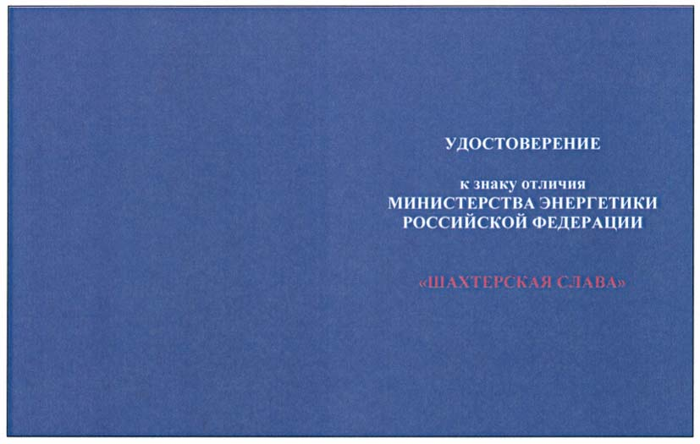

Внутренняя сторона

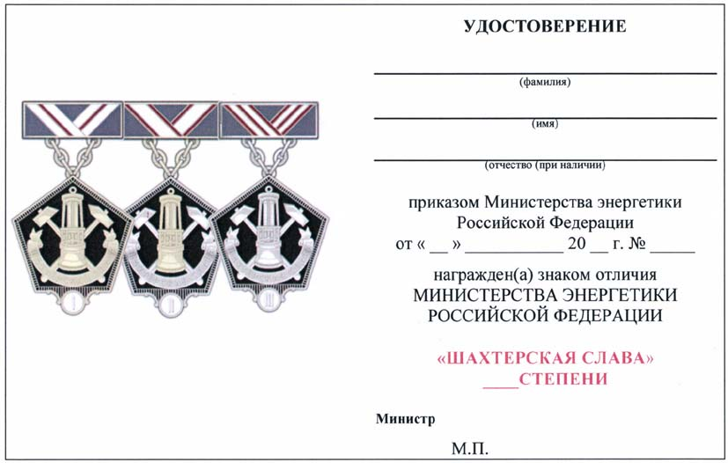

Утверждено
приказом Минэнерго России
от 23.10.2017 N 999

ПОЛОЖЕНИЕ О МЕДАЛИ "ТРУДОВАЯ СЛАВА"

1. Медаль "Трудовая слава" (далее - медаль) имеет три степени, из которых высшей является первая.
Награждение медалью производится последовательно: III степень, II степень, I степень.
2. Медалью награждаются работники организаций, осуществляющих свою деятельность в сфере топливно-энергетического комплекса, нефтехимической промышленности и теплоснабжения (далее - ТЭК), федеральные государственные гражданские служащие Минэнерго России, работники подведомственных Минэнерго России организаций за безупречную работу при стаже работы в ТЭК: для III степени - не менее 10 лет, для II степени - не менее 15 лет, для I степени - не менее 20 лет.
Отдельные работники могут награждаться медалью и без учета стажа работы за особые, выдающиеся достижения в труде. При этом награждение медалью последующей степени (II и I) производится не ранее чем через 3 года.
Медалью могут быть награждены работники (служащие) иных отраслей экономики, органов государственной власти Российской Федерации, органов государственной власти субъектов Российской Федерации, органов местного самоуправления, общественных и других организаций, а также иностранные граждане, активно участвующие или оказывающие содействие развитию ТЭК.
3. Лицам, награжденным медалью, вручается наградной комплект, состоящий из медали установленного образца (описание и рисунок медали в приложении N 1 к настоящему Положению) и удостоверения к медали (описание и рисунок удостоверения к медали в приложении N 2 к настоящему Положению).
4. В трудовую книжку вносится соответствующая запись с указанием даты и номера приказа Минэнерго России о награждении медалью.
5. Вручение наградного комплекта к медали, как правило, производится в торжественной обстановке на общем собрании трудового коллектива организации.
6. Медаль носится на правой стороне груди и ниже государственных наград Российской Федерации, РСФСР и СССР.
7. Лица, награжденные медалью, сохраняют право ношения медали при изменении места работы и при выходе на пенсию.
8. Повторное награждение медалью одной степени не допускается.
9. Медаль при утере (поломке) повторно не выдается. В случае утраты удостоверения к медали по ходатайству руководства организации (органа) может быть выдан документ, подтверждающий награждение данного лица.

Приложение N 1
к Положению о медали
"Трудовая слава"

ОПИСАНИЕ И РИСУНОК МЕДАЛИ "ТРУДОВАЯ СЛАВА"

Медаль "Трудовая слава" имеет форму диска диаметром 32 мм золотистого цвета (I степень) или серебристо-стального цвета (II, III степени), с выпуклым бортиком с лицевой стороны. В центре расположены рельефные стилизованные изображения нефтегазовой промышленности, строительного крана, гидроэлектростанции, копра шахты и терриконов. По окружности сверху расположена лента с рельефной надписью "ТРУДОВАЯ СЛАВА", внизу - скрещенные лавровые ветви, над пересечением которых помещен круг с рельефной римской цифрой ("I" для первой степени, "II" - для второй и "III" - для третьей). Круг покрыт белой эмалью. Лавровые ветви и изображенная в круге цифра на медалях I и III степени серебристо-стального цвета, на медали II степени - золотистого цвета.
На оборотной стороне в четыре строки помещена рельефная надпись "МИНИСТЕРСТВО ЭНЕРГЕТИКИ РОССИЙСКОЙ ФЕДЕРАЦИИ", дополненная внизу рельефным изображением лавровой ветви.
Медаль при помощи ушка и кольца соединяется с четырехугольной колодкой в форме перевернутой трапеции, обтянутой муаровой лентой синего цвета, шириной 24 мм, с одной полосой зеленого цвета посередине (I степень), двумя зелеными полосами по краям (II степень), одной зеленой полосой посередине и двумя по краям (III степень). Ширина зеленой полосы - 2 мм. Высота колодки - 50 мм, ширина колодки: по верхнему краю - 43 мм, по нижнему краю - 27 мм. Цвет колодки на медалях I и II степени - золотистого цвета, на медали III степени серебристо-стального цвета. На обороте колодка имеет приспособление для крепления к одежде.
Медаль изготавливается из белого и желтого металла.

Рисунок медали "Трудовая слава

I степень

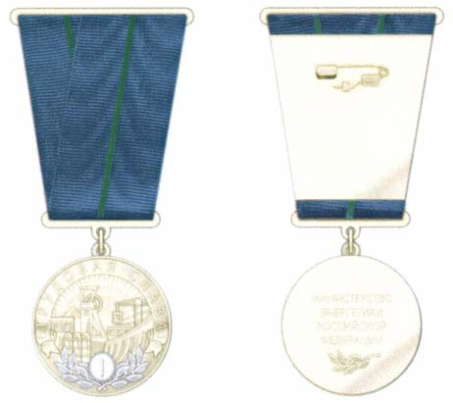

II степень

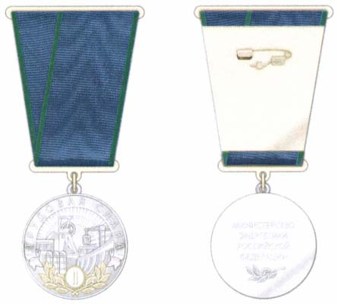

III степень

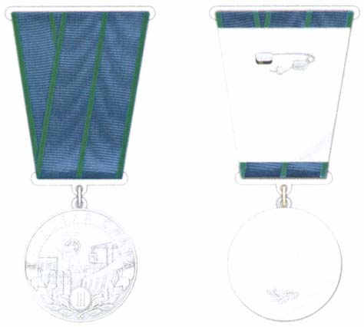

Приложение N 2
к Положению о медали
"Трудовая слава"

ОПИСАНИЕ И РИСУНОК УДОСТОВЕРЕНИЯ К МЕДАЛИ "ТРУДОВАЯ СЛАВА"

Удостоверение к медали "Трудовая слава" (далее - удостоверение) имеет форму книжки размером 120 x 155 мм, выполненной из плотной бумаги (плотностью 250 г/м кв) белого и синего цветов.
Лицевая сторона удостоверения имеет синий цвет. На лицевой стороне удостоверения расположены выполненные белым цветом: вверху в центре - слово "УДОСТОВЕРЕНИЕ", под ним слова "к медали", ниже в две строки слова "МИНИСТЕРСТВА ЭНЕРГЕТИКИ РОССИЙСКОЙ ФЕДЕРАЦИИ", под ними слова красным цветом "ТРУДОВАЯ СЛАВА".
Внутренняя сторона удостоверения имеет белый цвет. На левой внутренней стороне удостоверения расположено цветное изображение медали "Трудовая слава" медалей I, II и III степени.
В верхней части правой внутренней стороны удостоверения помещено слово "УДОСТОВЕРЕНИЕ", ниже располагаются три горизонтальные линии и слова в три строки "(фамилия)", "(имя)", "(отчество (при наличии)" под линиями.
Под ними располагаются слова в четыре строчки "приказом Министерства энергетики Российской Федерации от "__" ________ 20__ г. N ____ награжден(а) медалью", ниже помещены слова в две строки "МИНИСТЕРСТВА ЭНЕРГЕТИКИ РОССИЙСКОЙ ФЕДЕРАЦИИ", под ними слова красным цветом "ТРУДОВАЯ СЛАВА", ниже "___ СТЕПЕНИ".
Ниже от левого поля расположено слово "Министр". Инициалы имени, отчества (при наличии) и фамилия Министра энергетики Российской Федерации указываются на этой же строке от правого поля.
Гербовая печать Министерства энергетики Российской Федерации располагается в левом углу.

Рисунок удостоверения

Лицевая сторона (синего цвета)

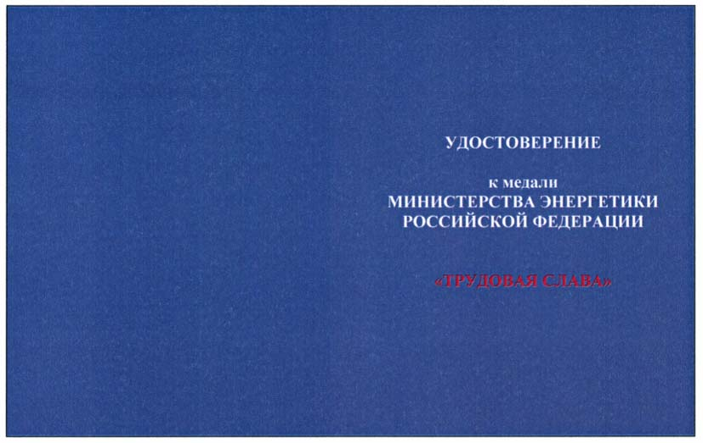

Внутренняя сторона

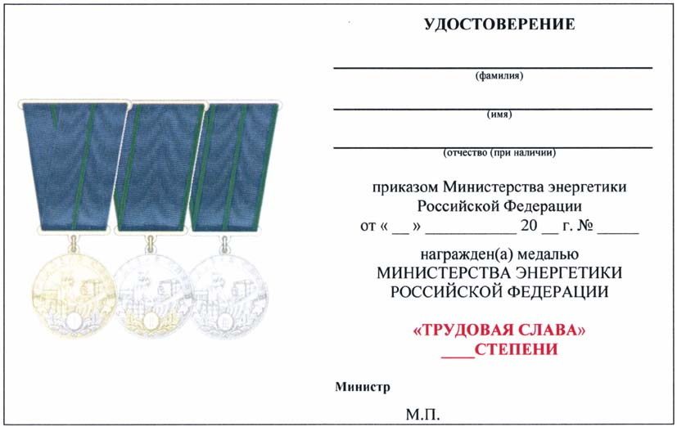

Утверждено
приказом Минэнерго России
от 23.10.2017 N 999

ПОЛОЖЕНИЕ
О МЕДАЛИ "ЗА ОТЛИЧИЕ В ЛИКВИДАЦИИ ПОСЛЕДСТВИЙ ЧРЕЗВЫЧАЙНОЙ
СИТУАЦИИ НА ОБЪЕКТАХ ТОПЛИВНО-ЭНЕРГЕТИЧЕСКОГО КОМПЛЕКСА"

1. Медалью "За отличие в ликвидации последствий чрезвычайной ситуации на объектах топливно-энергетического комплекса" (далее - Медаль) награждаются работники организаций, осуществляющих свою деятельность в сфере топливно-энергетического комплекса, нефтехимической промышленности и теплоснабжения (далее - ТЭК), работники Минэнерго России, подведомственных Минэнерго России, граждане, проявившие отвагу, самоотверженность, инициативные и решительные действия в условиях, сопряженных с риском для жизни, за действия, способствовавшие успешному выполнению мероприятий по ликвидации последствий чрезвычайной ситуации на объекте ТЭК, спасению людей и имущества, а также за успешное руководство действиями подчиненных при выполнении задач по ликвидации последствий чрезвычайной ситуации на объекте ТЭК.
2. Медалью могут быть награждены работники (служащие) иных отраслей экономики, органов государственной власти Российской Федерации и органов государственной власти субъектов Российской Федерации, органов местного самоуправления, общественных и других организаций, способствовавшие успешному выполнению мероприятий по ликвидации последствий чрезвычайной ситуации на объекте ТЭК.
3. Лицам, награжденным Медалью, вручается медаль установленного образца (описание и рисунок медали в приложении N 1 к настоящему Положению) и выдается удостоверение к медали (описание и рисунок удостоверения к медали в приложении N 2 к настоящему Положению).
4. В трудовую книжку вносится соответствующая запись с указанием даты и номера приказа Минэнерго России о награждении Медалью.
5. Вручение медали и удостоверения к медали, как правило, производится в торжественной обстановке на общем собрании трудового коллектива организации.
6. Медаль носится на левой стороне груди и ниже государственных наград Российской Федерации, РСФСР и СССР.
7. Лица, награжденные Медалью, сохраняют право ее ношения при изменении места работы и при выходе на пенсию.
8. Повторное награждение Медалью не допускается.
9. Медаль при утере (поломке) повторно не выдается. В случае утраты удостоверения к медали по ходатайству руководства организации (органа) выдается документ, подтверждающий награждение данного лица.

Приложение N 1
к Положению о медали "За отличие
в ликвидации последствий
чрезвычайной ситуации на объектах
топливно-энергетического комплекса"

ОПИСАНИЕ И РИСУНОК
МЕДАЛИ "ЗА ОТЛИЧИЕ В ЛИКВИДАЦИИ ПОСЛЕДСТВИЙ ЧРЕЗВЫЧАЙНОЙ
СИТУАЦИИ НА ОБЪЕКТАХ ТОПЛИВНО-ЭНЕРГЕТИЧЕСКОГО КОМПЛЕКСА"

Медаль имеет форму круга диаметром 32 мм с выпуклым бортиком с обеих сторон, изготавливается из металла серебристого цвета с эмалью.
На лицевой стороне медали: в центре - рельефное одноцветное изображение элементов отраслей топливно-энергетического комплекса Российской Федерации (электроэнергетики, нефтегазовой и угольной отраслей), объединенных изображением солнца, указывающим на главный источник энергии на Земле, на фоне, залитом бордовой эмалью.
На оборотной стороне медали: в центре - рельефная надпись "ЗА ОТЛИЧИЕ В ЛИКВИДАЦИИ ПОСЛЕДСТВИЙ ЧРЕЗВЫЧАЙНОЙ СИТУАЦИИ НА ОБЪЕКТАХ ТОПЛИВНО-ЭНЕРГЕТИЧЕСКОГО КОМПЛЕКСА". Под надписью - рельефное изображение лавровой ветви. По кругу - рельефная надпись: в верхней части - "МИНИСТЕРСТВО ЭНЕРГЕТИКИ", в нижней части - "РОССИЙСКОЙ ФЕДЕРАЦИИ".
Медаль при помощи ушка и кольца соединяется с четырехугольной колодкой в форме перевернутой трапеции, обтянутой шелковой муаровой лентой шириной 24 мм. С левого края ленты синяя полоса шириной 10 мм, окаймлена желтой полосой шириной 2 мм, правее - синяя полоса, окаймленная справа и слева желтыми полосами шириной 1 мм, и разделенная посередине красной полосой шириной 6 мм, окантованная полосами золотистого цвета шириной 1 мм. Высота колодки - 50 мм, ширина колодки: по верхнему краю - 43 мм, по нижнему краю - 27 мм.
Надпись и изображение покрыты эмалью.
На обороте колодка имеет приспособление для крепления к одежде.

Рисунок медали "За отличие в ликвидации последствий
чрезвычайной ситуации на объектах
топливно-энергетического комплекса"

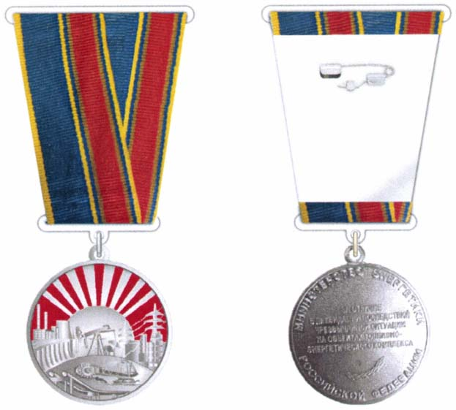

Приложение N 2
к Положению о медали "За отличие
в ликвидации последствий
чрезвычайной ситуации на объектах
топливно-энергетического комплекса"

ОПИСАНИЕ И РИСУНОК
УДОСТОВЕРЕНИЯ К МЕДАЛИ "ЗА ОТЛИЧИЕ В ЛИКВИДАЦИИ
ПОСЛЕДСТВИЙ ЧРЕЗВЫЧАЙНОЙ СИТУАЦИИ НА ОБЪЕКТАХ
ТОПЛИВНО-ЭНЕРГЕТИЧЕСКОГО КОМПЛЕКСА"

Удостоверение к медали "За отличие в ликвидации последствий чрезвычайной ситуации на объектах топливно-энергетического комплекса" (далее - удостоверение) имеет форму книжки размером 120 x 155 мм, выполненной из плотной бумаги (плотностью 250 г/м кв) белого и синего цветов.
Лицевая сторона удостоверения имеет синий цвет.
На лицевой стороне удостоверения расположены выполненные белым цветом: вверху в центре - слово "УДОСТОВЕРЕНИЕ", под ним слова "к медали", ниже в две строки слова "МИНИСТЕРСТВА ЭНЕРГЕТИКИ РОССИЙСКОЙ ФЕДЕРАЦИИ", под ними слова красным цветом "ЗА ОТЛИЧИЕ В ЛИКВИДАЦИИ ПОСЛЕДСТВИЙ ЧРЕЗВЫЧАЙНОЙ СИТУАЦИИ НА ОБЪЕКТАХ ТОПЛИВНО-ЭНЕРГЕТИЧЕСКОГО КОМПЛЕКСА".
Внутренняя сторона удостоверения имеет белый цвет.
На левой внутренней стороне удостоверения расположено цветное изображение медали "За отличие в ликвидации последствий чрезвычайной ситуации на объектах топливно-энергетического комплекса".
В верхней части правой внутренней стороны удостоверения помещено слово "УДОСТОВЕРЕНИЕ", ниже располагаются три горизонтальные линии и слова в три строки "(фамилия)", "(имя)", "(отчество (при наличии)" под линиями.
Под ними располагаются слова в четыре строки "приказом Министерства энергетики Российской Федерации от "__" _________ 20__ г. N ___ награжден(а) медалью", ниже помещены слова в две строки "МИНИСТЕРСТВА ЭНЕРГЕТИКИ РОССИЙСКОЙ ФЕДЕРАЦИИ", под ними слова красным цветом "ЗА ОТЛИЧИЕ В ЛИКВИДАЦИИ ПОСЛЕДСТВИЙ ЧРЕЗВЫЧАЙНОЙ СИТУАЦИИ НА ОБЪЕКТАХ ТОПЛИВНО-ЭНЕРГЕТИЧЕСКОГО КОМПЛЕКСА".
Ниже от левого поля расположено слово "Министр". Инициалы имени, отчества (при наличии) и фамилия Министра энергетики Российской Федерации указываются на этой же строке от правого поля.
Гербовая печать Министерства энергетики Российской Федерации располагается в левом углу.

Рисунок удостоверения

Лицевая сторона (синего цвета)

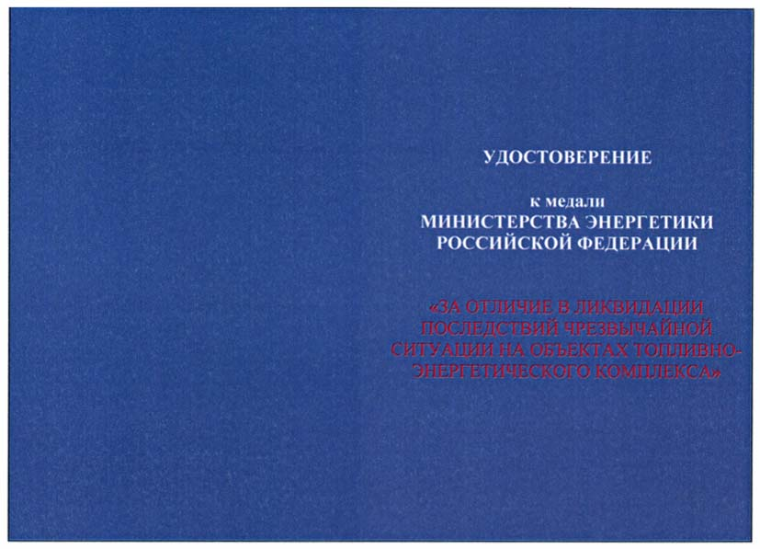

Внутренняя сторона

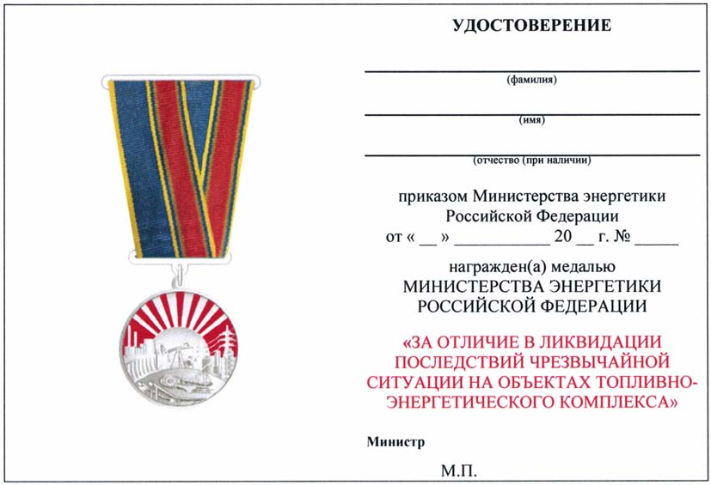

Утверждено
приказом Минэнерго России
от 23.10.2017 N 999

ПОЛОЖЕНИЕ
О ПОЧЕТНОЙ ГРАМОТЕ МИНИСТЕРСТВА ЭНЕРГЕТИКИ
РОССИЙСКОЙ ФЕДЕРАЦИИ

1. Почетной грамотой Министерства энергетики Российской Федерации (далее - Почетная грамота) награждаются работники организаций топливно-энергетического комплекса, нефтехимической промышленности и теплоснабжения (далее - ТЭК), федеральные государственные гражданские служащие, работники подведомственных Минэнерго России организаций, государственные гражданские служащие субъектов Российской Федерации и муниципальные служащие при стаже работы в отрасли не менее 5 лет, а также коллектив организаций ТЭК, добившиеся высоких результатов в труде, в том числе в стабильном функционировании организации; в досрочном вводе в эксплуатацию производственных мощностей и социально-бытовых объектов; в обеспечении высоких конечных результатов работы, экономии сырья, материалов, топливно-энергетических, финансовых и трудовых ресурсов, снижении себестоимости выпускаемой продукции и строительно-монтажных работ.
2. Почетной грамотой могут быть награждены и работники (служащие) других отраслей экономики и организаций (органов), а также иностранные граждане, активно участвующие или оказывающие содействие развитию ТЭК.
3. Лицам, награжденным Почетной грамотой, вручается бланк установленного образца (описание и рисунок Почетной грамоты в приложении к настоящему Положению).
4. В трудовую книжку вносится соответствующая запись с указанием даты и номера приказа Минэнерго России о награждении Почетной грамоты.
5. Вручение Почетной грамоты, как правило, производится в торжественной обстановке на общем собрании трудового коллектива организации.

Приложение
к Положению о Почетной грамоте
Министерства энергетики
Российской Федерации

ОПИСАНИЕ И РИСУНОК
ПОЧЕТНОЙ ГРАМОТЫ МИНИСТЕРСТВА ЭНЕРГЕТИКИ
РОССИЙСКОЙ ФЕДЕРАЦИИ

Почетная грамота Министерства энергетики Российской Федерации (далее - Почетная грамота) представляет собой лист плотной бумаги (плотностью 250 г/м кв) белого цвета размером 210 x 297 мм. В верхней части Почетной грамоты надпись в две строки "МИНИСТЕРСТВО ЭНЕРГЕТИКИ РОССИЙСКОЙ ФЕДЕРАЦИИ" красного цвета, ниже - линия золотистого цвета (ширина - 1 мм), под ней стилизованное изображение, объединяющее все отрасли топливно-энергетического комплекса, выполненное золотистым цветом, обрамленное сверху и снизу линией золотистого цвета (ширина - 0,5 мм). Центральная часть Почетной грамоты окрашена в светло-желтый цвет, по вертикали обрамлена пятью золотистыми линиями (ширина - 1 мм, между линиями - 1,5 мм), с нижнего края - одной линией темно-красного цвета (ширина - 1 мм), с верхнего края - линией темно-красного цвета (ширина - 3 мм) и линией золотистого цвета (ширина - 0,5 мм), отделяющей центральную часть от верхней. В центральной части вверху расположены слова темно-красного цвета "ПОЧЕТНАЯ ГРАМОТА".
В центральной части внизу от левого поля расположено слово "Министр". Инициалы имени, отчества (при наличии) и фамилия Министра энергетики Российской Федерации указываются на этой же строке от правого поля.
Под ним располагаются слова в одну строчку "Приказ от "__" ___________ 20__ г. N ___".
Гербовая печать Министерства энергетики Российской Федерации располагается в левом углу.

Рисунок Почетной грамоты

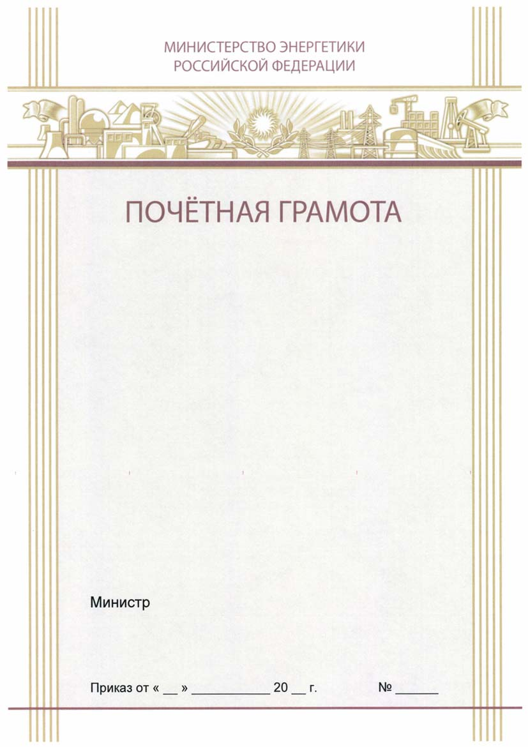

Утверждено
приказом Минэнерго России
от 23.10.2017 N 999

ПОЛОЖЕНИЕ
О БЛАГОДАРНОСТИ МИНИСТЕРСТВА ЭНЕРГЕТИКИ
РОССИЙСКОЙ ФЕДЕРАЦИИ

1. Благодарность Министерства энергетики Российской Федерации (далее - Благодарность) объявляется работникам организаций топливно-энергетического комплекса, нефтехимической промышленности и теплоснабжения (далее - ТЭК), федеральным государственным гражданским служащим, работникам подведомственных Минэнерго России организаций, государственным гражданским служащим субъектов Российской Федерации и муниципальным служащим при стаже работы в отрасли не менее 2 лет, добившимся высоких результатов в труде.
2. Благодарность может быть объявлена и работникам (служащим) других отраслей экономики и организаций (органов), а также иностранным гражданам, активно участвующим или оказывающим содействие развитию ТЭК.
3. Лицам, которым объявлена Благодарность, вручается бланк установленного образца (описание и рисунок Благодарности в приложении к настоящему Положению).
4. В трудовую книжку вносится соответствующая запись с указанием даты и номера приказа Минэнерго России о поощрении Благодарностью.
5. Приказ об объявлении Благодарности, как правило, доводится до коллектива организации в торжественной обстановке на общем собрании трудового коллектива.

Приложение
к Положению о Благодарности
Министерства энергетики
Российской Федерации

ОПИСАНИЕ И РИСУНОК
БЛАГОДАРНОСТИ МИНИСТЕРСТВА ЭНЕРГЕТИКИ РОССИЙСКОЙ ФЕДЕРАЦИИ

Благодарность Министерства энергетики Российской Федерации (далее - Благодарность) представляет собой лист плотной бумаги (плотностью 250 г/м кв) белого цвета размером 210 x 297 мм. В верхней части надпись синего цвета в две строки "МИНИСТЕРСТВО ЭНЕРГЕТИКИ РОССИЙСКОЙ ФЕДЕРАЦИИ", ниже - линия темно-синего цвета (ширина - 1 мм), под ней стилизованное изображение, объединяющее все отрасли топливно-энергетического комплекса, выполненное синим цветом, обрамленное сверху и снизу линией светло-синего цвета (ширина - 0,5 мм). Центральная часть Благодарности окрашена в светло-синий цвет, по вертикали обрамлена пятью синими линиями (ширина - 1 мм, между линиями - 1,5 мм), с нижнего края - одной линией темно-синего цвета (ширина - 1 мм), с верхнего края - линией темно-красного цвета (ширина - 3 мм) и линией темно-синего цвета (ширина - 0,5 мм), отделяющими центральную часть от верхней. В центральной части вверху расположено слово темно-синего цвета "БЛАГОДАРНОСТЬ".
В центральной части внизу от левого поля расположено слово "Министр". Инициалы имени, отчества (при наличии) и фамилия Министра энергетики Российской Федерации указываются на этой же строке от правого поля.
Под ним располагаются слова в одну строчку "Приказ от "__" _________ 20__ г. N ___".
Гербовая печать Министерства энергетики Российской Федерации располагается в левом углу.

Рисунок Благодарности

